4.2.pielikums

Ainavu struktūrplāns
Dabas aizsardzības plāna sagatavošanas ietvaros tiek izstrādāts ainavu struktūrplāns visai AAA “Augšdaugava” teritorijai. Ainavu struktūrplāna sagatavotās sadaļas iekļautas DA plānā. Latvijā nav noteikta ainavu struktūrplāna izstrādes metodika, struktūrplāns izstrādāts saskaņā ar darba uzdevumu:
- ainavu struktūras un elementu raksturojums, (t.sk. ainavu telpu noteikšana)
- ainavu struktūras izmaiņu analīze,
- kultūras mantojuma raksturojums,
- teritorijas ainaviskais novērtējums, ainavu ietekmējošo faktoru apraksts,
- ainavu pārvaldības plāns, apsaimniekošanas ieteikumi.
Ainavu struktūras un tās elementu raksturošanai izmantota dabas aizsardzības plānā apkopotā informācija par teritorijas zemes lietojuma veidiem, mežaudžu tipiem, lauksaimniecības zemēm, reljefu un sateces baseiniem. Ainavu struktūras izmaiņu analīzē salīdzināti dažādu laiku kartogrāfiskie materiāli (ceļi, meži, apdzīvojums). Padziļināti plānā ir pētītā teritorijas vēsturiskā attīstība, apkopojot un raksturojot kultūras pieminekļus un kultūrvēsturisko nozīmīgos objektus.
Ainavu struktūrplānā tiks izmantota informācija no izstrādāta “Daugavas loku” aizsardzības plāna, AAA “Augšdaugava” pārvaldības plāna.
“Ainava” nozīmē teritoriju tādā nozīmē, kā to uztver cilvēki, un kas ir izveidojusies dabas un/vai cilvēku darbības un mijiedarbības rezultātā (Eiropas ainavu konvencija (EAK), 1.pants). Konvencijā ir minēts, „ka ainavām ir nozīmīga sabiedriskā loma kultūras, ekoloģijas, vides un sociālajā jomā (…), ka ainavas ir (…) kultūras mantojuma pamatelements, kas veido cilvēka labsajūtu un dod ieguldījumu (…) identitātes nostiprināšanā” (EAK, (Florence 2000. gada 20. oktobris)).
Ievērojot EAK nosacījumus, AAA “Augšdaugava” ainavu struktūrplāna uzdevums ir nodrošināt ainavu aizsardzību, pārvaldību un plānošanu, izvērtējot esošās ainavu telpas, struktūrelementus, kultūrvēsturisko raksturojumu.
Ainavas veidošana, apsaimniekošana un aizsardzība atbilstoši ainavas attīstības mērķiem ir svarīga, lai tiktu saglabātas Latvijai un tās novadiem raksturīgās ainavas, kas veicinātu iedzīvotāju piesaisti laukiem, kā arī tūrisma attīstību.

1. Ainavu struktūras raksturojums
AAA „Augšdaugava” ziemeļu daļa atrodas Latgales augstienes Dagdas paugurainē, dienvidu daļa atrodas Augšzemes augstienes Skrudalienas paugurainē, austrumu un centrālā daļa – Augšdaugavas pazeminājumā, bet rietumu daļa – Polockas zemienē. Latvijas ainavu kartē, kura veidota par pamatu izmantojot reljefu un zemes seguma (izmantošanas) veidus (Ainavu aizsardzība, 2000), AAA “Augšdaugava” ietilpst – dienvidu daļa un ziemeļrietumu daļa līdzenuma ainavā - smilšaino līdzenumu mežaine, DA daļa mozaīkveida pauguru un paugurgrēdu ainavās - mežāru morēnas pauguraine un nedaudz mežainā fluvioglaciālo pauguru un paugurgrēdu ainava. Daugavas ieleja ir iekļauta unikālā ainavā – terasēto upju ieleju un ielejveida pazeminājumu ainava.
Ainavu sociālekonomisko raksturojumu veido zemju saimnieciska izmantošana, apdzīvojumu blīvums un pieejamība.
Ainavu veido un ietekmē cilvēks, cilvēka nodarbošanās, tas ietekmē apdzīvojuma blīvumu AAA “Augšdaugava”. Viensētu un ciemu blīvums ir atkarīgs no lielāku pilsētu attāluma, pieaugot cilvēku tendencei izceļot uz lielām pilsētām, samazinās pieprasījums pēc viensētām, kā pastāvīgu dzīvesvietu, tās izmanto kā brīvdienu mājas, kurām ir sezonāls raksturs vai tiek pamestas pavisam. Viensētu izvietojuma un blīvuma AAA “Augšdaugava” dinamika ir attēlota 1. attēlā.
AAA “Augšdaugava” ir raksturīga mozaīkveida ainava ar nelielu meža zemju dominanci, var pat teikt ka līdzvērtīgu lauksaimniecības un meža zemju īpatsvaru. Salīdzinot meža audzes dažādos laika posmos, var konstatēt meža zemju pieaugumu, kas saistīts ar cilvēku migrāciju, arī reljefs un nabadzīgās augsnes ir atzīmējami pie šķēršļiem lai intensīvi attīstītos lauksaimniecība (skat. 2.att. Mežu platības AAA “Augšdaugava”).
Ainavu veidošanā sava loma ir ceļiem. No ceļiem ir atkarīga ainavu pieejamība, kas savukārt piedod ainavai dinamiku un multifunkcionalitāti. AAA “Augšdaugava” ceļu blīvums būtiski ietekmē iedzīvotāju skaits. Latvijas - Baltkrievijas valsts robeža arī ietekmē pieejamību unikālai “Ezeru ainavu telpai” un “Tālās Daugavmalas ainavu telpai”. Ceļi ir būtisks ainavas vērtību aspekts, kuru raksturo dažādi skati, kuri skatītājiem pavērās no ceļa, vai noteikta objekta (skatu punkta, skatu torņa) vai paša ceļa formas (līkumains, taisns) (skat. 3.att. Ceļu tīkls AAA “Augšdaugava”).
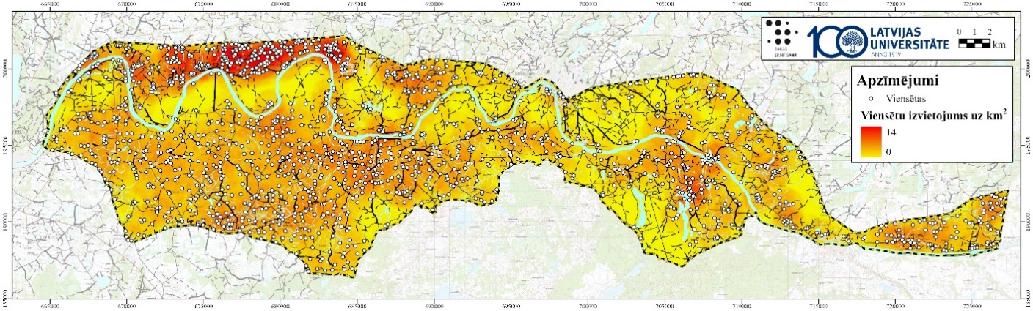
1928. g. (A-daļa) – 1932. g. (R-daļa), GIS Latvija dati un Latvijas topogrāfiskā karte 1:75 000

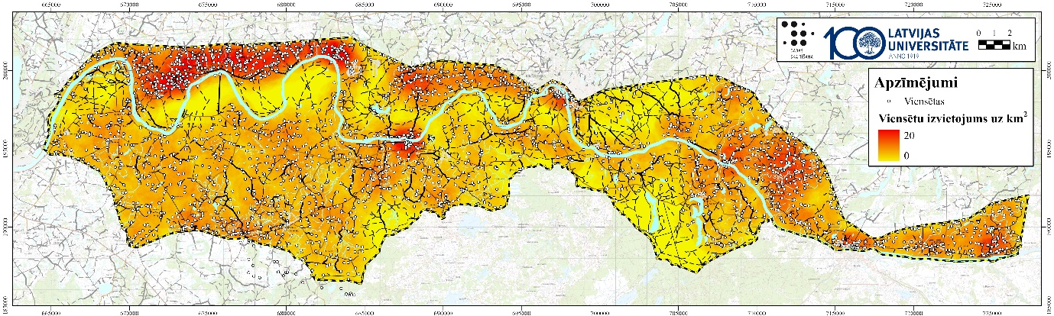
1951. g., GIS Latvija dati un PSRS laika topogrāfiskā karte 1:25 000

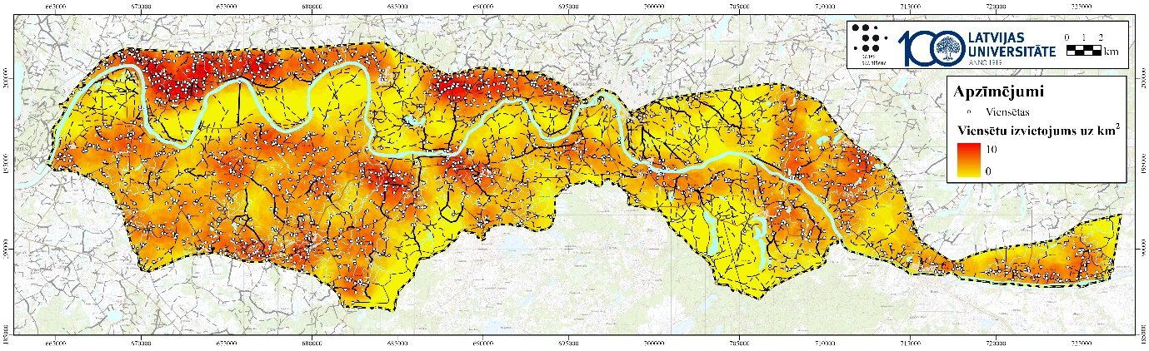
1995. g., GIS Latvija dati un Latvijas Satelītkartes 1:50 000

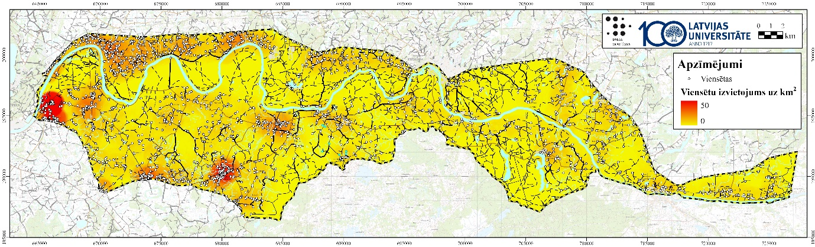
2015. g., GIS Latvija dati un Novadu plānojumu materiāli
1.attēls. Viensētu izvietojums un blīvums AAA “Augšdaugava” dažādu laiku un mērogu kartogrāfiskos materiālos.

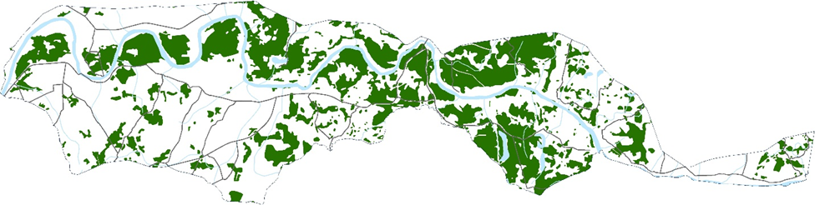
1940. gads, platība 15873 ha, PSRS topogrāfiskā karte 1:75 000

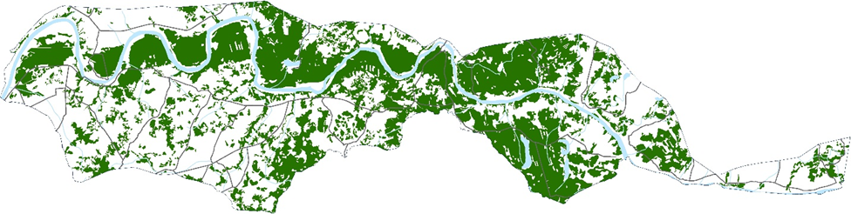
1994.-1999. gadi, platība 21286 ha, LĢIA ortofoto karte 1:10 000, Aerofotografēšanas 1.cikls
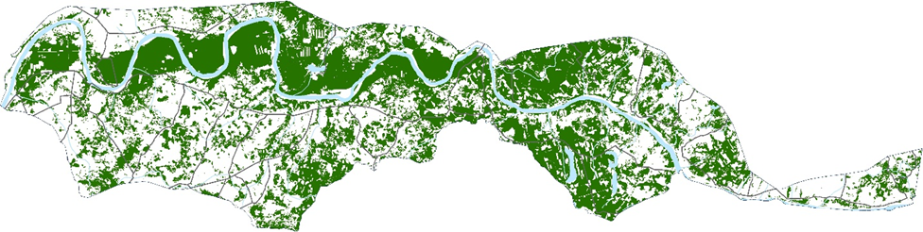
2012. gads, platība 23418 ha, LĢIA topogrāfiskā karte 1:50 000
2.attēls. Mežu platības AAA “Augšdaugava” dažādu laiku un mērogu kartogrāfiskos materiālos.
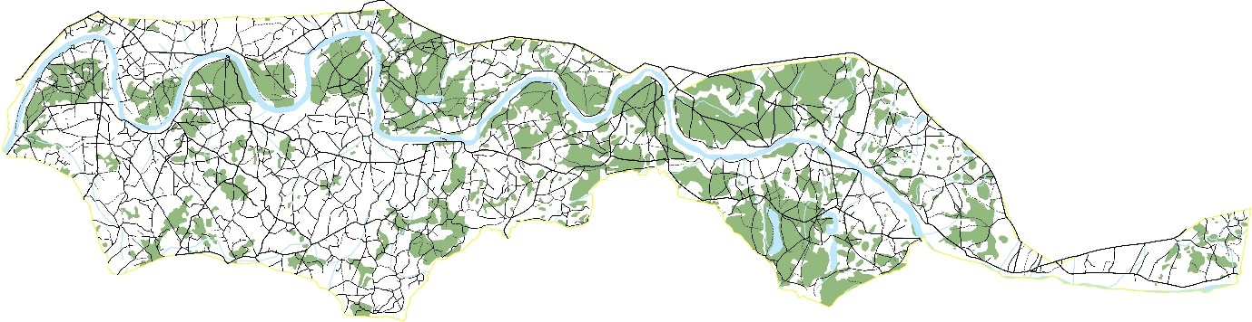
1928.g.,1932.g., GIS Latvija dati un Latvijas topogrāfiskā karte 1:75 000

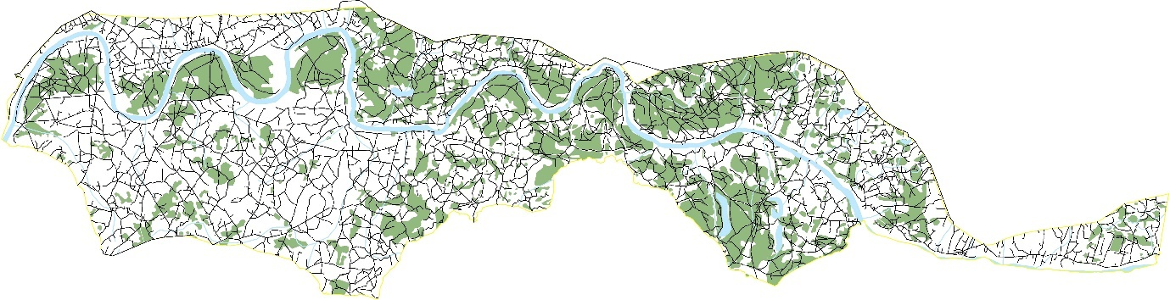
1951. g. ceļu tīkls, GIS Latvija dati un PSRS laika topogrāfiskā karte 1:25 000

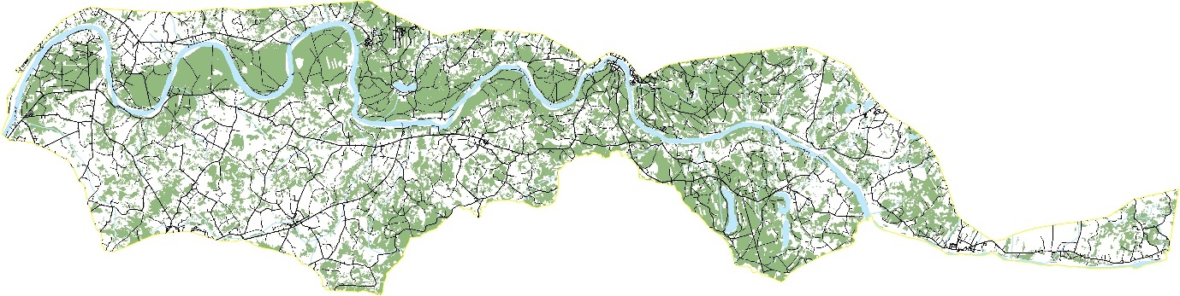
2015. g., GIS Latvija dati un LĢIA topogrāfiskā karte 1:10 000
3.attēls. Ceļu tīkls AAA “Augšdaugava” dažādu laiku un mērogu kartogrāfiskos materiālos.

Lai detalizētāk raksturotu AAA “Augšdaugava” ainavu struktūru, tā sadalīta atsevišķās ainavu telpās, ņemot vērā tādus faktorus, kā dabas apstākļi, novietojums, robežas, ceļu tīkls, ainavu vēsture (4. attēls).
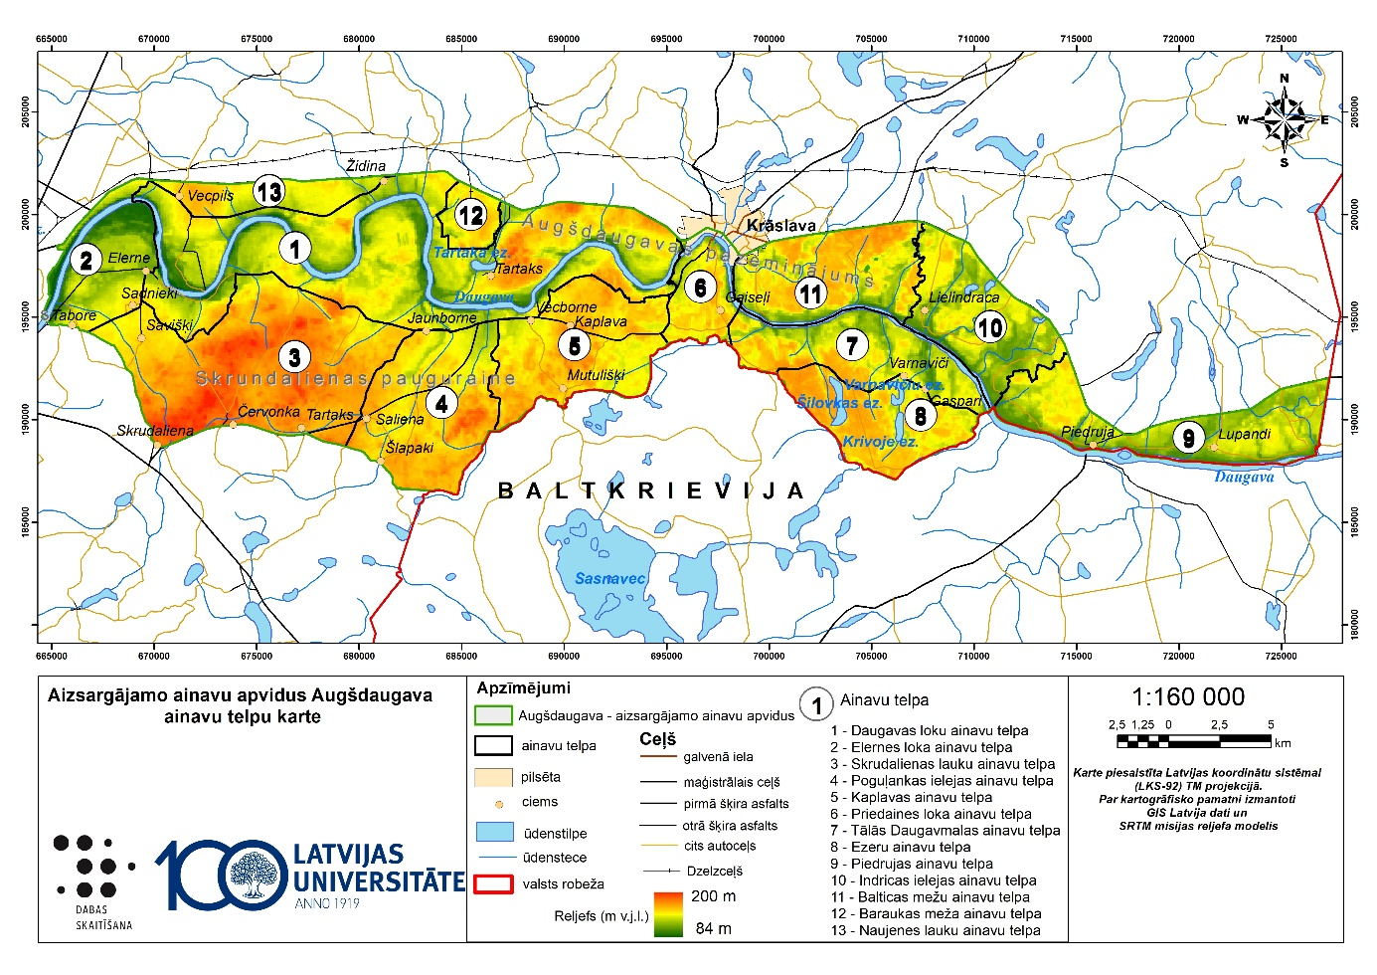
4. attēls. AAA “Augšdaugava” ainavu telpu karte.
Par pamatu ainavu telpu nodalīšanai tika ņemta AAA “Augšdaugava” pārvaldības plānā piedāvātā kopējā telpiskā struktūra (A. Melluma, 2014).
Tā kā AAA “Augšdaugava” teritorijā ietilpst dabas parks “Daugavas loki” un tam ir izstrādāts savs dabas aizsardzības plāns, dabas parka teritorija ir izdalāma kā vienota ainavu telpa. Teritorija ir bagāta ar kultūrvēsturisko mantojumu, šeit atrodas daudz arheoloģijas un arhitektūras valsts aizsardzībā esošie kultūras pieminekļi. Teritorija ir unikāla kā dažādu retu augu un dzīvnieku sugu patvēruma vieta, pie tam kā teritorijas īpatnība jāuzsver floras un faunas sastāvs, kurā pārstāvētas dažādiem bioģeogrāfiskiem reģioniem raksturīgas sugas. Šāds floras un faunas sastāvs radies gan teritorijas īpatnējā mikroklimata un augšņu sastāva dēļ, gan teritorijas novietojuma dēļ.

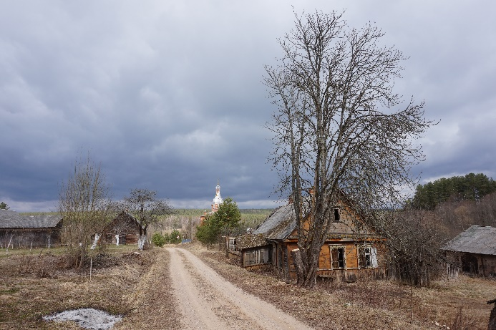  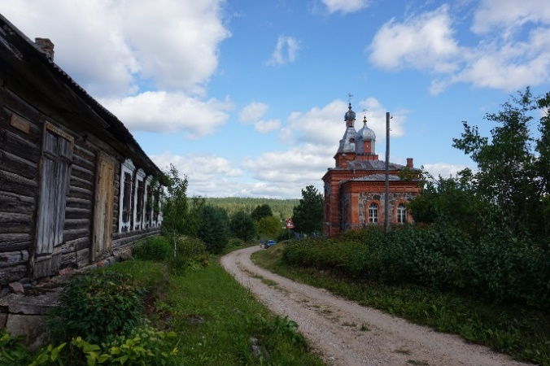 | 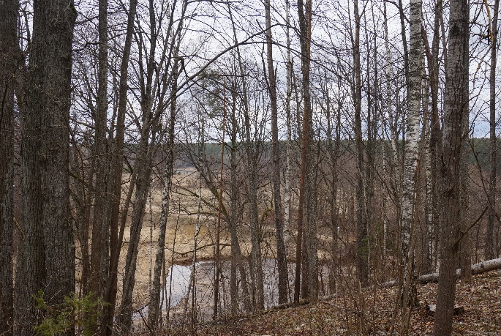  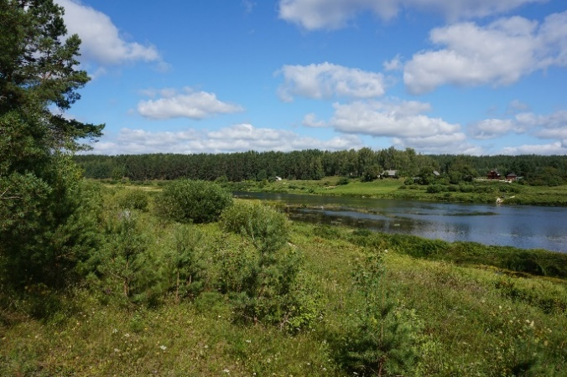
5. attēls. Skats uz Zemnieku-Zvejnieku sētu grupu Veckaplavā un skats uz Borni un Daugavu no Lielbornes (foto V.Jumtiņa).
Elernes loka ainavu telpa ir atsevišķi izdalāma, jo šajā teritorijā intensīvi notiek derīgo izrakteņu ieguve lielā platībā, arī atrodas pamestās un nerekultivētās karjeru teritorijas. Ar laiku šeit veidosies jaunās ainavas, kuras varētu attīstīt par rekreācijas teritoriju.
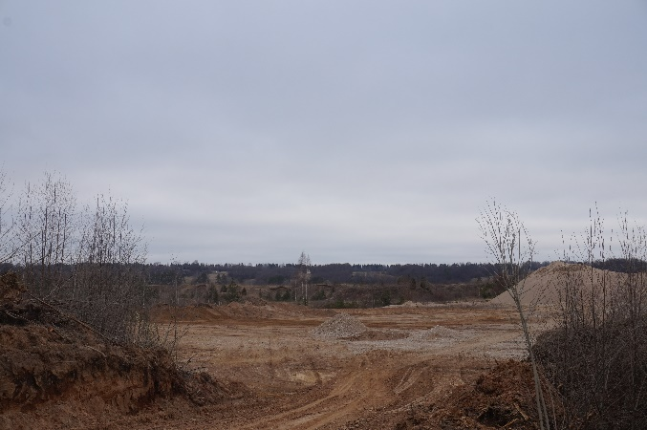 | 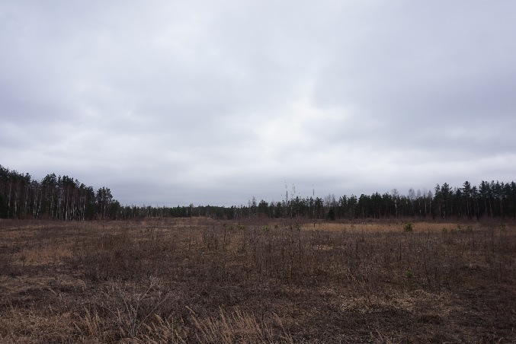
6. attēls. Skats uz karjeriem Elernes lokā - pamests un aktīvs karjers (foto V.Jumtiņa).
Naujenes lauku ainavu telpa ir teritorija, kura netika iekļauta dabas parkā “Daugavas loki”, šaura josla, kas stiepjas gar galveno valsts autoceļu (A6), valsts vietējiem autoceļiem un Daugavu. Dominē lauksaimniecības zemju ainava.
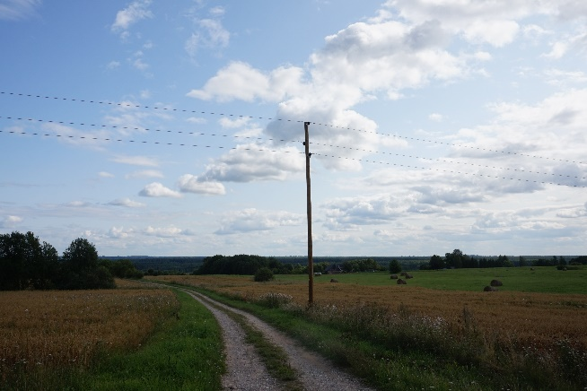
7. attēls. Skats uz Naujenes lauku ainava no valsts galvenā autoceļa (A6) (foto V.Jumtiņa).
Baraukas meža ainavu telpa arī nav iekļauta dabas parka “Daugavas loki” teritorijā, kas ir izskaidrojums ar PSRS mantojuma paliekam, šeit atradās naftas un militārā bāze, kas ir potenciāli piesārņoto vietu sarakstā, apkārt ir mežu teritorijas. Teritorijā atrodas valsts aizsargājamais arheoloģijas kultūras piemineklis – Svētais avots – kulta vieta (aizsardzības Nr. 1198).
Skrudalienas lauku ainavu telpa daļa no Augšzemes augstienes grēdas. Raksturīgas plašas, pārskatāmas ainavas, kuru struktūrā redzamas muižu saimniecības pēdas. Telpas dominante ir lauksaimniecībā izmantojamās zemes. Ainavai ir vērtīga nozīme, jo lauki tiek apstrādāti un kopti.
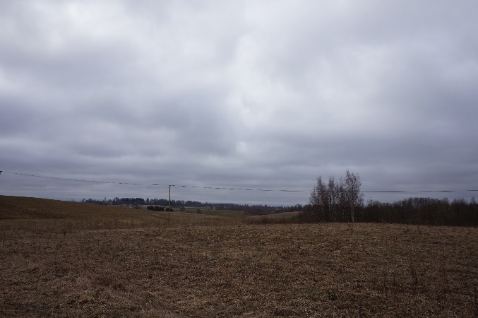  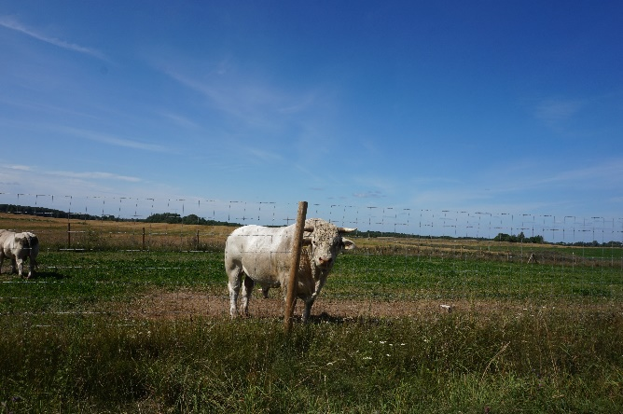 | 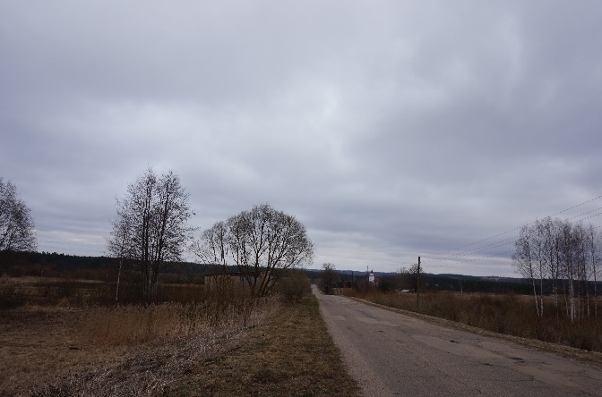  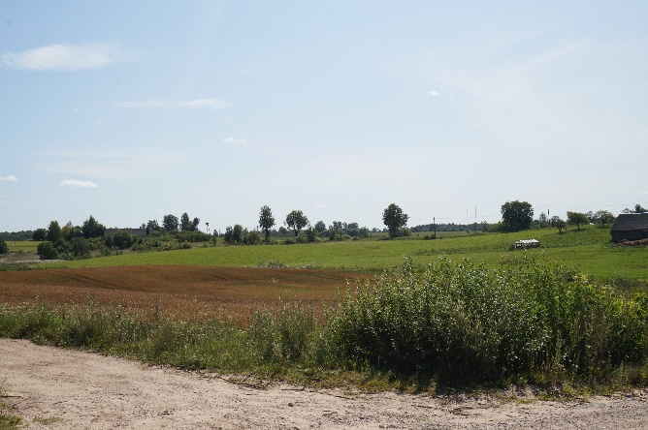
8. attēls. Skats uz Skrudalienas lauku teritoriju (foto V.Jumtiņa).
Poguļankas ielejas ainavu telpa ir atraktīvs veidojums, satur sevī dabas un lokālo ainavu dažādību. Atpazīstama ar arkveida akmens tiltu. Viena no kādreizējām foreļupēm un, iespējams, lašu nārsta vietām. Ainava, kuru iespējams izmantot dabas tūrismam un izglītošanas darbam.
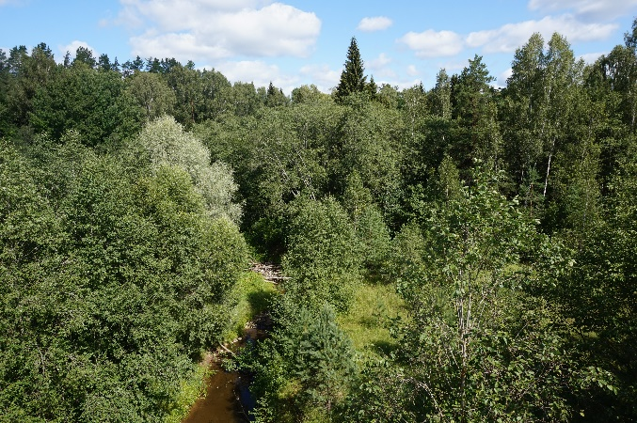 | 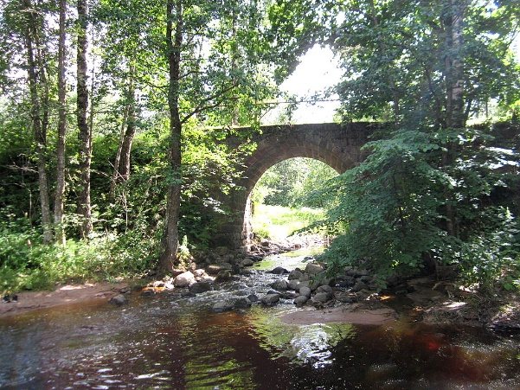
9. attēls. Skats uz Poguļankas upīti (foto V.Jumtiņa). | 10. attēls. Skats uz Poguļankas arkveida akmens tiltu (foto https://www.visitdaugavpils.lv/turisma-objekts/pogulankas-salienas-upe-un-arkveida-akmens-tilts/).
Kaplavas ainavu telpa pieguļ dabas parka teritorijai, Zvejnieku lokam, saistīta ar to vēsturiski, tipiska lauku ainava. Šeit atrodas valsts aizsargājamie arheoloģijas kultūras pieminekļi Kaplavas (Vecbornes) pilskalns (Zamkovaja gora, Paņenkova gora) (aizsardzības Nr.1128); Novaseļcu apmetne (aizsardzības Nr.1124).

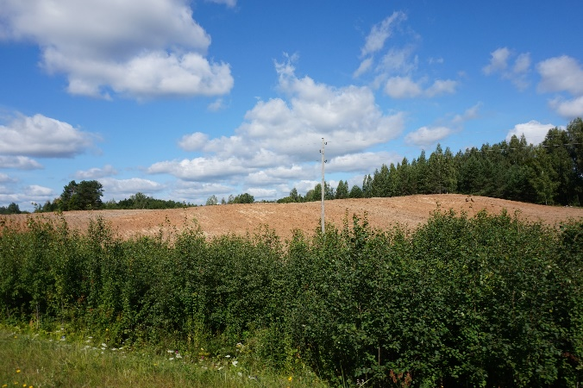 | 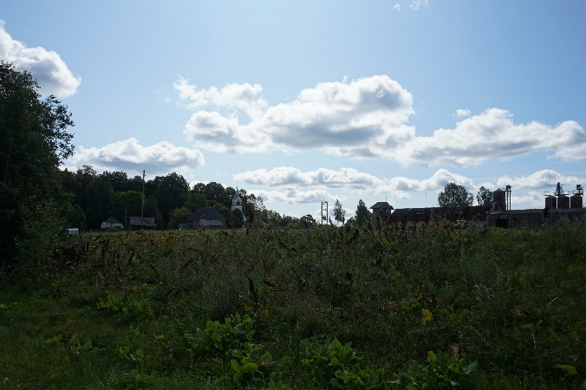
11. attēls. Skats uz Kaplavas lauku ainavu (foto V.Jumtiņa). | 12. attēls. Skats uz Vecbornes luterāņu baznīcu (foto V.Jumtiņa).

Priedaines loka ainavu telpa viens no Daugavas lokiem gar Krāslavas pilsētas robežu, līdz ar to ietver nelielu pilsētās daļu. Dominē meži, Krāslavas pilsētas apbūve papildina ainavu, norādot ka cilvēka darbība veido ainavu dažādību.
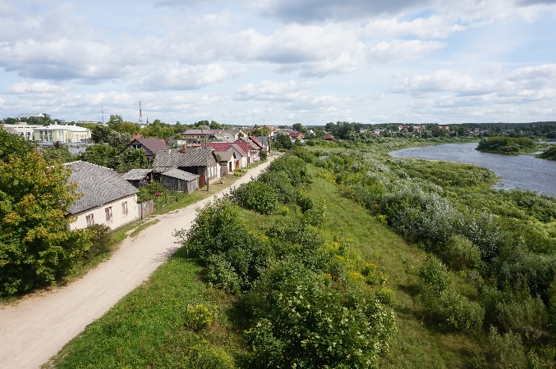 | 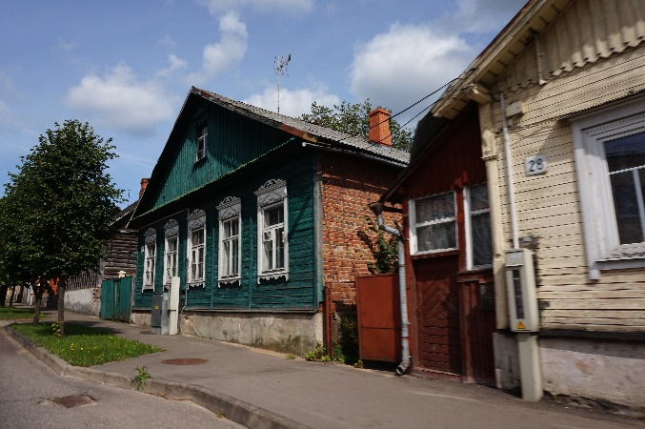
13. attēls. Skats uz Krāslavas pilsētu (foto V.Jumtiņa). | 14. attēls. Krāslavas vēsturiskā apbūve (foto V.Jumtiņa).

Tālās Daugavmalas ainavu telpa Piedaugavas joslas daļa no Upmales (bij. Annas Plāteres muižas vietas) līdz valsts robežai. Skaistas un interesantas ainavas, bagātas ar kultūrvēstures liecībām.
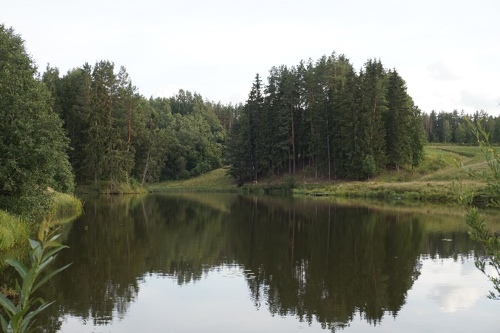 | 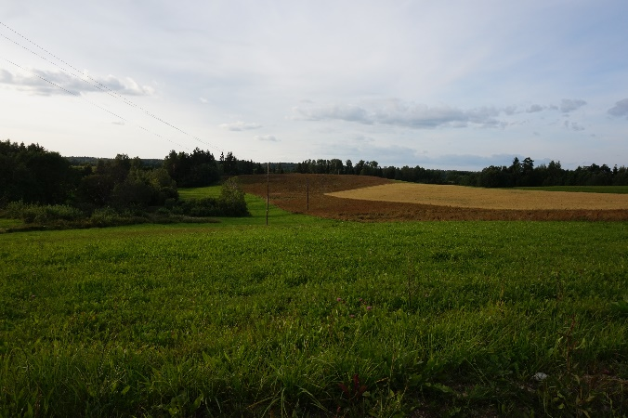
15. attēls. Skats uz tālo Daugavmalas ainavu pie Rožupoles (foto V.Jumtiņa).

Ezeru – Varnaviču mežu ainavu telpa dominē mežu un ezeru ainavas. Ietilpst vairāki ezeri, lielākie ir Varnaviču, Krivojes un Šilovkas ezeri.
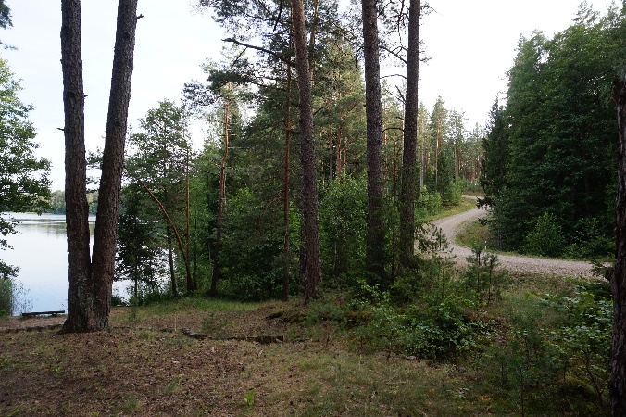 | 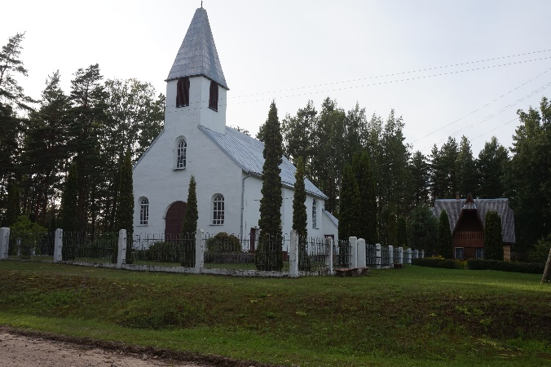
16. attēls. Skats uz Šilovkas ezeru (foto V.Jumtiņa). | 17. attēls. Skats uz Varnaviču baznīcu (foto V.Jumtiņa).
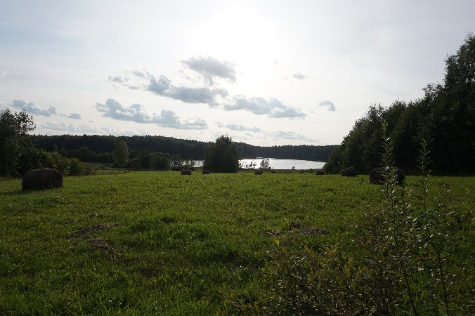 | 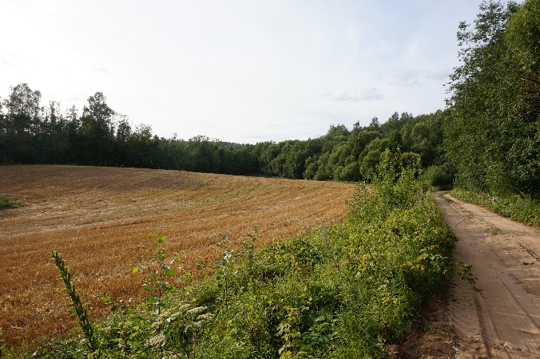
18. attēls. Skats uz Varnaviču ezeru (foto V.Jumtiņa). | 19. attēls. Skats uz Krivoje ezeru (foto V.Jumtiņa).

Piedrujas ainavu telpa šaura josla starp Daugavu un valsts galveno autoceļu (A6), ietilpst Piedruja un apkārtējie ciemi, sena un kultūrvēsturiski interesanta vieta.
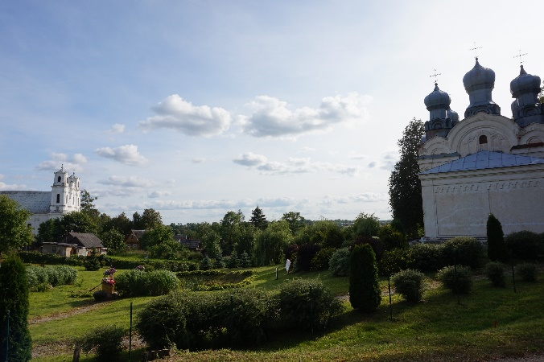 | 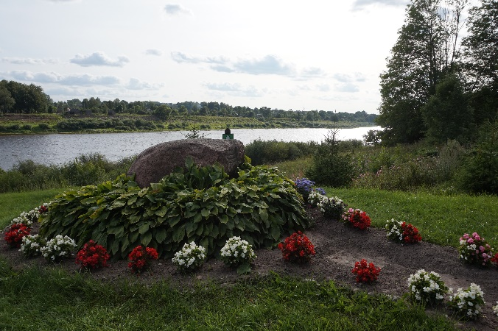
20. attēls. Skats uz Piedrujas katoļu un pareizticīgo baznīcas (foto V.Jumtiņa). | 21. attēls. Skats uz Daugavas akmens (foto V.Jumtiņa).

Indricas lauku ainavu telpa pievilcīga ne tikai ar lauku ainavu, kura mijās ar upju ielejām un gravām, bet arī ar kultūrvēsturiskām vērtībām - Indricas Sv. Jāņa Kristītāja Romas katoļu baznīca, turpat senā Sloboda, senas pārceltuves vietas.
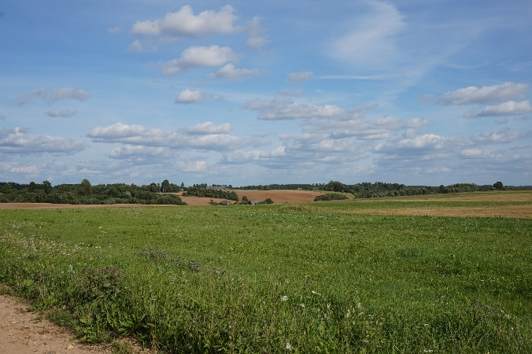 | 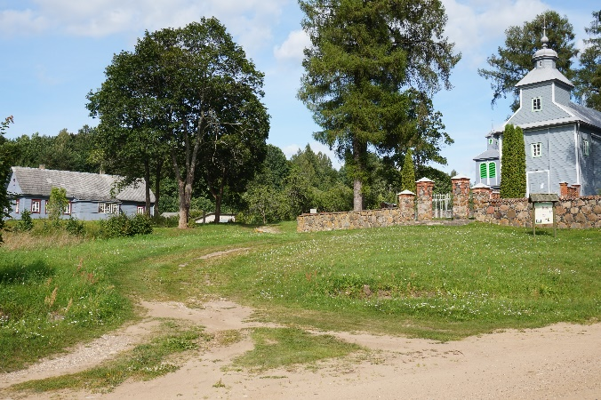
22. attēls. Skats uz Indricas lauku ainavu (foto V.Jumtiņa). | 23. attēls. Indricas Sv. Jāņa Kristītāja Romas katoļu baznīca (foto V.Jumtiņa).

Balticas mežu ainavu telpa - mežu ainava ar dabas aizsardzības nozīmi, vislielākais īpaši aizsargājamo dabas teritoriju (mikroliegumi, biotopi) izvietojums.
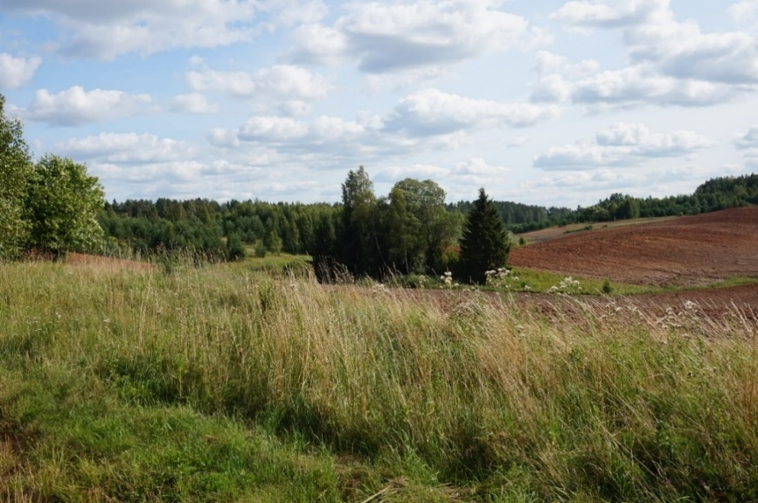
24. attēls. Skats uz Balticas ainavu (foto V.Jumtiņa).
Vēsturiski Daugava bija gan transporta un tirdzniecības ceļš, kas saistīja Rīgu un Baltijas jūru ar attālākiem Krievzemes apvidiem, gan robežlīnija, kurai bija liela nozīme latviešu nācijas veidošanā. Daugava kalpojusi kā robeža starp baltu un somugru ciltīm, starp Livoniju un Lietuvas valsti, robeža starp Kurzemes hercogisti un Poļu Inflantiju, starp Vitebskas un Kurzemes guberņām, frontes līnija Pirmajā pasaules kara laikā, robeža starp Latgales augstienes fragmentu un Augšzemes augstienes fragmentu (Sēliju) Latvijas brīvvalsts laikā. Vēsturiskie notikumi daudzējādi noteica attīstības atšķirības Latgales pusē un Kurzemes pusē, viena no tām dzimtbūšanas atcelšana – Kurzemē 1817.g., bet Latgalē – 1861.g. Atšķirības arī bija zemes politikā - Kurzemē kopš 19. gs. vidus zemnieki varēja izpirkt apsaimniekotās mājas par dzimtu (tās ir zemnieku sētas, ko saucam par vecsaimniecībām), bet Latgalē zemnieki tiesības izpirkt savu šņoru zemi un iziet viensētās ieguva tikai pēc 1906. g., kad cariskajā Krievijā tika pieņemti atbilstīgi likumi.
Augšdaugavas AAA izpēte liecina, ka ainavu vēstures gaitā pastāv vērā ņemamas atšķirības, kas saistāmas ar tālāku pagātni, un ietekmē nākotni. Lai vienkāršā un pieņemamā veidā atspoguļotu vietas lokālo vēsturi, AAA „Augšdaugava” teritorijā nodalītas trīs galvenās struktūrvienības: centrā - Daugavas ieleja, no tās ziemeļos – Latgales puse, bet dienvidos – Kurzemes puse. Kopš Kurzemes hercogistes laikiem dažādos avotos ir informācija par lielākām apdzīvotām vietām - Murauku, Kaplavu, Skrudalienu (arī - Skrudalinu); pēc statusa tās bija slabadas (vai – slobodas) – amatnieku apdzīvotas vietas. Vēlāk Skrudaliena ieguva miesta statusu. Kurzemes pusē ainavā joprojām redzamas muižu centru vietas (ja arī vien kā drupas un parku paliekas), senās vecsaimniecības un jaunsaimniecības, kā arī padomju gados celtās saimniecības un dzīvojamās ēkas, pēdējo gadu jaunbūves un atpūtas vietas. Kopumā Kurzemes pusē ainavu telpiskā struktūra ir daudzveidīgāka, salīdzinot ar Latgales pusi. To nosaka gan vēsturiskie, gan dabas apstākļi.
Daugavas upe un ieleja ir vienots veselums, tā ir AAA “Augšdaugava” dominante. Pateicoties izteiktajiem lokiem, Daugavas ieleja ir viegli atpazīstamā gan fotogrāfijās, gan kartogrāfiskajos materiālos arī mākslinieku gleznojumos. Notikumu gaita pie Daugavas ļauj nodalīt laikus, kad tā pievilka, piesaistīja cilvēkus, un laikus, kad dažādu apstākļu ietekmē notika pretējais. Tas atspoguļojās arī ainavās, līdz 19.gs vidum Daugava veicināja apdzīvojumu, radīja darbavietas. Pēc dzelzceļa izbūves un postošā Pirmā pasaules kara mazinājās upes ekonomiskā nozīme. Padomju gados Daugavas nozīme turpināja samazināties, vien jaunu pavērsienu radīja Daugavpils HES izbūves projekts. Upes nozīme it kā palielinājās, bet – bija saistīta ar plānotā appludinājuma zonā esošo sādžu un saimniecību nojaukšanu vai pārvietošanu uz citām vietām. Daugavas krasti vēl vairāk iztukšojās un aizauga. Pašreiz Daugava piesaista tūristus un ceļotājus.
AAA “Augšdaugava” teritorijai ir raksturīga vēsturiski izveidojusies dažādu kultūru saplūšana, kas veido unikālu ainavu ar daudziem kultūras pieminekļiem. Pēc kultūras pieminekļu izvietojuma arī var novērot Daugavas ietekmi uz apdzīvojuma struktūru, jo lielākā pilskalnu, senkapu, apmetņu izvietojums ir tieši Daugavas ielejā.

2. Ainaviskais novērtējums
AAA „Augšdaugava” atpazīstams ar nacionālā līmeņa unikālām, vizuāli augstvērtīgām ainavām, kur galvenā dominante ir Daugava. AAA “Augšdaugava” ainaviskā novērtējuma ietvaros apkopota informācija par teritorijas ainavām vizuālā, ekoloģiskā, kultūrvēsturiskā un sociālekonomiskā griezumā. Apkopojot šos daudzveidīgos ainavu veidojošos slāņus, izveidota ainaviski nozīmīgo objektu karte.
Vizuāli un bioloģiski augstvērtīgākā ainava saistās ar Daugavas ieleju, kurai ainavisku vērtību piešķir vairāki plaši loki, vidēji tāli un tāli panorāmas skati. Augsto bioloģisko vērtību nosaka esošie ES nozīmes aizsargājamie biotopi.
Tālu skatu vērošana ir iespējama no ierīkotiem skatu torņi – Vasargelišķu, Priedaines un Lazdukalnu. Vasargelišķu skats ir izceļams īpaši, jo šī ainava ir attēlota uz desmit latu naudaszīmes. Skatu torņi ir iekļauti tūrisma maršrutos un ir aprīkoti ar rekreācijas infrastruktūru (stāvlaukumu vai nobrauktuvi, atpūtas vietu, labierīcībām u.c.).

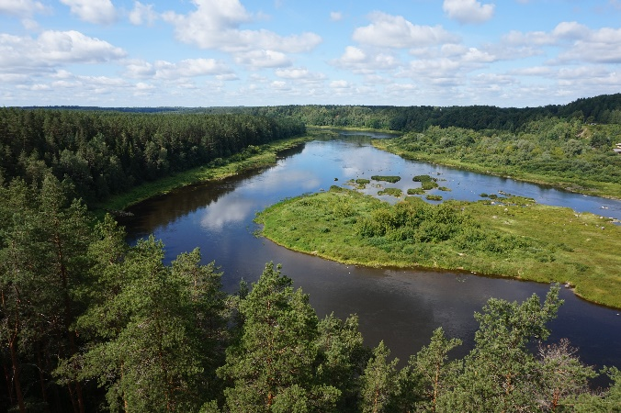 | 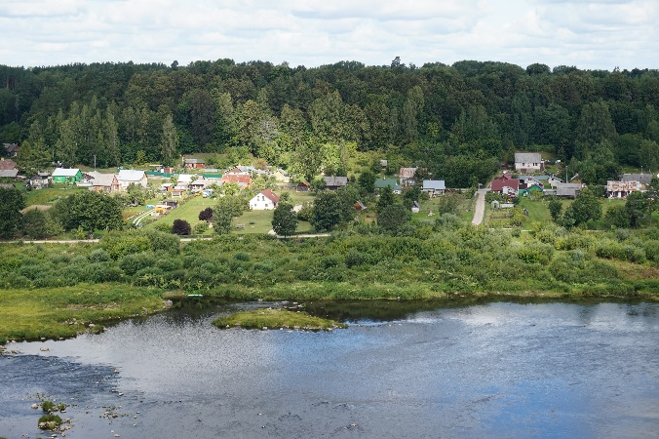
25. attēls. Skats no Priedaines skatu torņa (foto V.Jumtiņa).
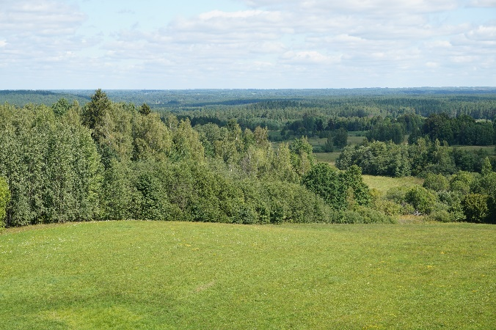 | 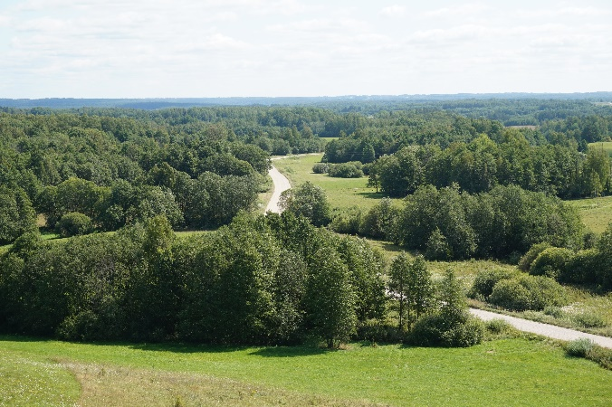
26. attēls. Skats no Lazdukalna skatu torņa (foto V.Jumtiņa).
Izteikts reljefs sniedz iespēju vērot plašus panorāmas skatus no vietu dabiskā augstuma, piemēram plašie skati pie Lazdukalna torņa, ceļš no Elernes uz Skrudalienu, Indricas lauku teritorija u.c. Visi šie skatu vērsumi ir vērojami no lauksaimniecību zemēm, kuras tiek apstrādātas, tāpēc apsaimniekošanā ir svarīgi arī turpmāk apstrādāt lauku zemes, lai nezustu plašie skatu vērsumi.
Daugavas ielejas uztvere atklājas vairākos veidos. Kopumā Daugavas ieleja atklājas tikai no putnu lidojuma. Nākamais līmenis Daugavas ielejas uztvere pārvietojoties pa ceļiem, vietām atklājoties upes plašumiem, vietām tikai skatiens slīd pāri ielejai ar zilganu ieloku un nojausmu par upes esamību. Visbeidzot, skats no ūdens virsmas, laivojot vai makšķerējot Daugavas krastos. Varētu šķist, ka šī ainava ir vienmuļa un garlaicīga, bet ainavu padara dzīvīgu un pievilcīgu Daugavas tecējums – rāms un lēns vai, straujāks ar nelielām krācēm un atstraumēm un Daugavas loki, ar atšķirīgu krasta līniju.
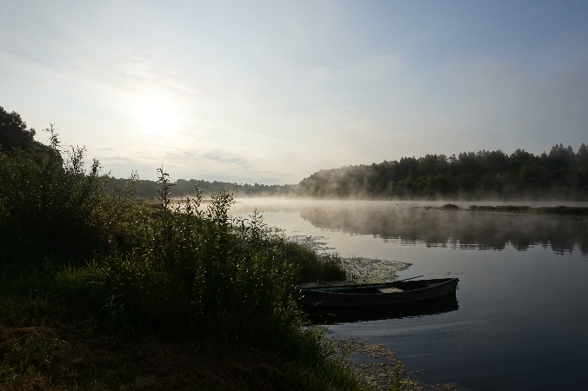 | 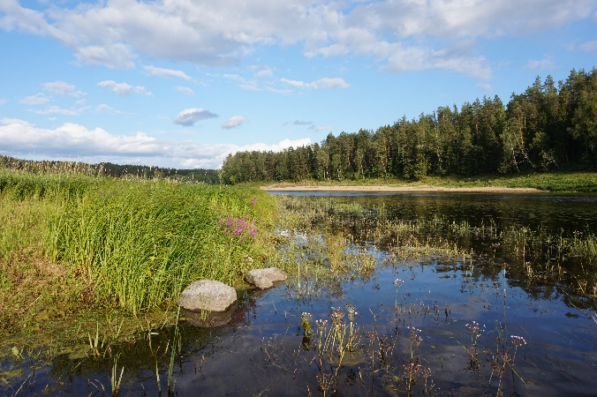
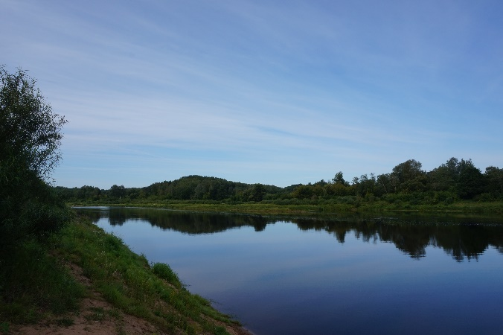 | 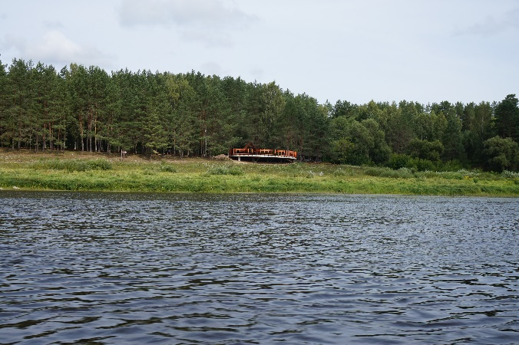
27. attēls. Daugavas ieleja no Krāslavas līdz Slutišķiem (foto V.Jumtiņa).

Īpaša nozīme ainavu uztverē ir ceļiem. Ceļš nodrošina ne tikai iespēju nokļūt no vienas vietas uz otru, bet nes arī vizuālo informāciju par teritoriju pa kuru pārvietojamies.
Tāpēc AAA “Augšdaugava” ceļiem ir liela ainaviskā nozīme. Viens no nozīmīgākiem ceļiem AAA “Augšdaugava” ir valsts galvenais autoceļš Rīga – Daugavpils – Krāslava – Baltkrievijas robeža (Pāternieki) (A6). Šīs ceļš ir Latvijas valsts vizītkarte, pateicoties reljefam un apstrādātām lauksaimniecības zemēm, ceļš ir vizuāli un ainaviski pievilcīgs, bet trūkst nepieciešamais valsts ceļu labiekārtojuma minimums. Tāpēc svarīgi uzturēt ceļa segumu labā stāvoklī un arī nodrošināt ar nepieciešamu infrastruktūru, kas ir nepieciešama valsts ceļiem – stāvlaukumi, atkritumu konteineri, labierīcības.
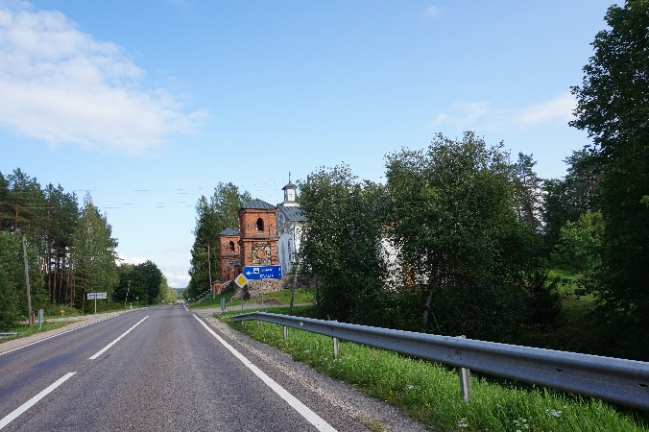 | 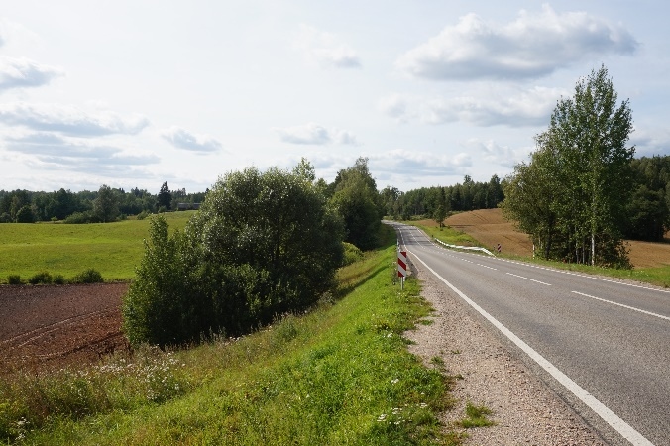
28. attēls. A6 ceļu ainava (foto V.Jumtiņa).

AAA “Augšdaugava” ceļu ainavu vizuāli telpiskā kvalitāte ir ļoti daudzveidīga, to nosaka reljefs, zemju izmantošanas veids, apdzīvojums un kultūrvēsture. Ir ceļa posmi ar atklātiem, tāliem skatiem un posmi ar tuviem skatiem, kas atver nelielu, intīmu telpu ar viensētu, ir pilnīgi slēgti posmi vai īsām skatu līnijām , kas ved cauri meža masīviem. Daudzi ainaviskie ceļi ved uz kultūrvēsturiski nozīmīgiem objektiem un ir iekļauti tūrisma maršrutos, tāpēc ir būtiska loma ir ceļu uzturēšanai – seguma atjaunošanai un ceļmalu kopšanai.
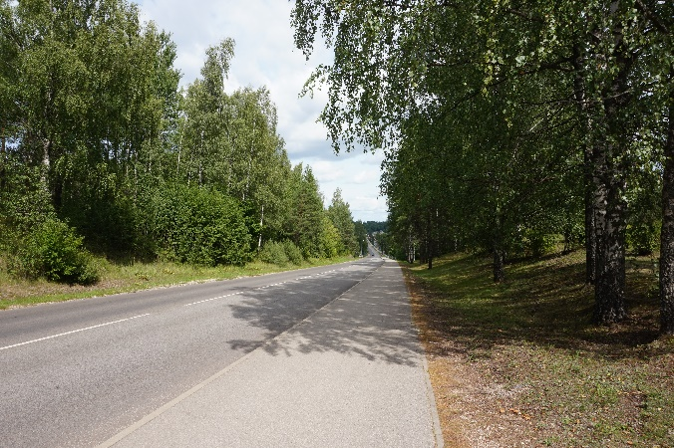 | 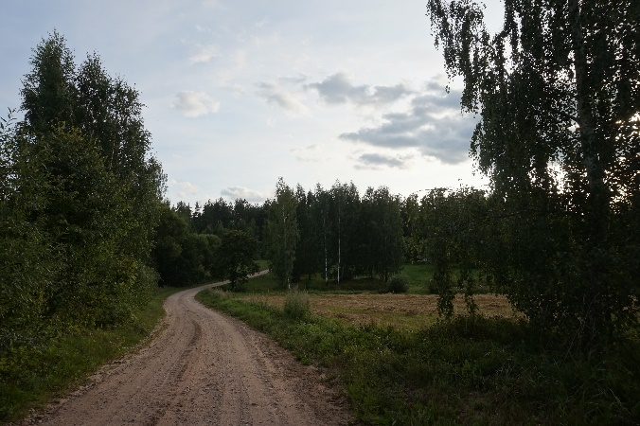
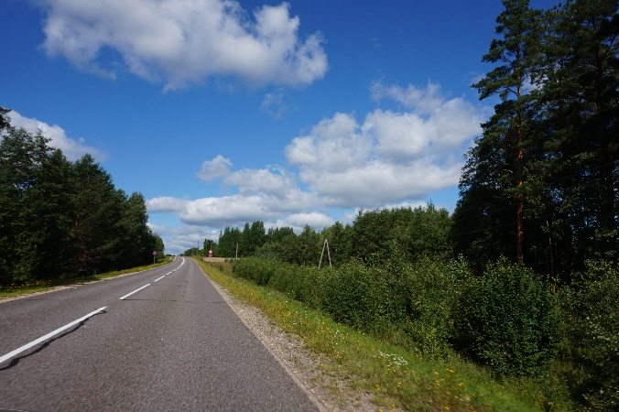 | 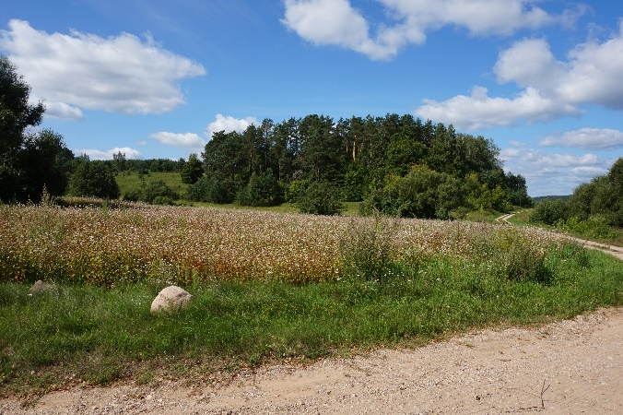
29. attēls. Ceļu ainavas (foto V.Jumtiņa).

Kultūrvēsturiskais mantojums ir nozīmīgs ainavas vizuālais elements, veidojot ainavas struktūru un raksturu un paaugstinot ainavas vērtību. Kultūrvēsturiskais mantojums attīsta tūrismu, kas savukārt ir vietas attīstības resurss.
Īpaši dominējošs ainavu vizuālais elements arhitektūras pieminekļu kategorijā ir sakrālais mantojums – baznīcas. Arheoloģijas pieminekļu kategorijā ainavu vizuālais elements galvenokārt ir pilskalni un viduslaiku pilis (pilsdrupas). Lielākā daļa arheoloģijas pieminekļu ir dažāda laika un veida apmetnes, senkapi un kapsētas, kuriem ir liela nozīme kultūrvēsturisko tradīciju atspoguļojumam.
AAA “Augšdaugava” teritorijā atrodas 47 valsts aizsardzībā esošie kultūras pieminekļi. No tiem 39 ir arheoloģijas nozīmes pieminekli (skat. 1.tab.), 9 arhitektūras pieminekļi, divi mākslas piemineklis un daļa no pilsētbūvniecības kultūras pieminekļa (Krāslavas pilsētas vēsturiskais centrs) (skat. 2.tab.).

- tabula. Valsts aizsargājamie arheoloģijas kultūras pieminekļi

Nr.  p.k. | Valsts aizsardzības Nr. | Pieminekļa nosaukums | Pieminekļa veids | Atrašanās vieta | Datējums
1. | 675 | Markovas pilskalns | Valsts nozīmes; arheoloģija | Daugavpils novads, Naujenes pagasts, Markova | -
2. | 677 | Nitišu senkapi | Valsts nozīmes; arheoloģija | Daugavpils novads, Naujenes pagasts, Nitiši | -
3. | 678 | Rudanu senkapi (Franču kapi, Kara kapi) | Valsts nozīmes; arheoloģija | Daugavpils novads, Naujenes pagasts, Rudāni | -
4. | 679 | Slutišķu viduslaiku kapsēta un apmetne | Vietējas nozīmes; arheoloģija | Daugavpils novads, Naujenes pagasts, Slutiški | -
5. | 680 | Dinaburgas viduslaiku pils | Valsts nozīmes; arheoloģija | Daugavpils novads, Naujenes pagasts, Vecpils | -
6. | 681 | Vecračinas pilskalns | Valsts nozīmes; arheoloģija | Daugavpils novads, Naujenes pagasts, Vecračina | -
7. | 682 | Židinas senkapi | Vietējas nozīmes; arheoloģija | Daugavpils novads, Naujenes pagasts, Židina | -
8. | 696 | Kerkūzu apmetne | Vietējas nozīmes; arheoloģija | Daugavpils novads, Salienas pagasts | -
9. | 697 | Janomoles senkapi | Valsts nozīmes; arheoloģija | Daugavpils novads, Salienas pagasts;  pie bij. Jaunmoles | -
10. | 698 | Upīšu viduslaiku kapsēta (Staroje kladbišče) | Valsts nozīmes; arheoloģija | Daugavpils novads, Salienas pagasts;  pie bij. Upīšiem
11. | 699 | Līdaku apmetne | Vietējas nozīmes; arheoloģija | Daugavpils novads, Salienas pagasts;  pie Līdakām | -
12. | 709 | Ellernas Āboltiņu apmetne | Valsts nozīmes; arheoloģija | Daugavpils novads, Tabores pagasts;  pie Āboltiņiem | -
13. | 710 | Lipikišķu senkapi | Vietējas nozīmes; arheoloģija | Daugavpils novads, Tabores pagasts;  pie Lipikišķu Ozoliem | -
14. | 711 | Mednieku viduslaiku kapsēta | Vietējas nozīmes; arheoloģija | Daugavpils novads, Tabores pagasts;  starp Medniekiem un Sviklišķiem | -
15. | 714 | Sīķeles apmetne | Vietējas nozīmes; arheoloģija | Daugavpils novads, Vecsalienas pagasts;  Sīķelē, Daugavas krastā | -
16. | 1115 | Lejas Vikaņu senkapi | Vietējas nozīmes; arheoloģija | Krāslavas novads, Kalniešu pagasts;  Lejas Vikaņos | -
17. | 1116 | Indricas nocietinātās muižas vieta | Vietējas nozīmes; arheoloģija | Krāslavas novads, Kalniešu pagasts, Lielindrica | -
18. | 1122 | Slobodas apmetne | Vietējas nozīmes; arheoloģija | Krāslavas novads, Kalniešu pagasts, Sloboda | -
19. | 1119 | Podgurjes senkapi (Franču kapi) | Valsts nozīmes; arheoloģija | Krāslavas novads, Kalniešu pagasts, Podgurje | -
20. | 1113 | Dauguļu apmetne un viduslaiku kapsēta (Franču kapi) | Valsts nozīmes; arheoloģija | Krāslavas novads, Kalniešu pagasts, Dauguļi | -
21. | 1123 | Aizvējiņu pilskalns | Valsts nozīmes; arheoloģija | Krāslavas novads, Kaplavas pagasts;  pie Aizvējiņiem | -
22. | 1124 | Novaseļcu apmetne | Vietējas nozīmes; arheoloģija | Krāslavas novads, Kaplavas pagasts;  pie Novaseļciem | -
23. | 1125 | Podvinku Baznīcas kalns - viduslaiku kapsēta un baznīcas vieta | Vietējas nozīmes; arheoloģija | Krāslavas novads, Kaplavas pagasts;  pie Podvinkām | -
24. | 1126 | Podvinku senkapi | Valsts nozīmes; arheoloģija | Krāslavas novads, Kaplavas pagasts;  pie Podvinkām | -
25. | 1127 | Priedaines viduslaiku kapsēta (Franču kapi) | Vietējas nozīmes; arheoloģija | Krāslavas novads, Kaplavas pagasts;  pie Priedaines mežniecības | -
26. | 1128 | Kaplavas (Vecbornes) pilskalns (Zamkovaja gora,Paņenkova gora) | Valsts nozīmes; arheoloģija | Krāslavas novads, Kaplavas pagasts;  pie Salienas pag. Pilskalniem un bij. Zamkiem | -
27. | 1129 | Varnaviču senkapi | Valsts nozīmes; arheoloģija | Krāslavas novads, Kaplavas pagasts;  starp Kapariem, Dukišiem un Lāčplēšiem | -
28. | 1130 | Daugaviešu senkapi | Valsts nozīmes; arheoloģija | Krāslavas novads, Kaplavas pagasts;  starp Podvinkām un Daugaviešiem | -
29. | 1158 | Krīviņu senkapi (Franču kapi) un apmetne | Valsts nozīmes; arheoloģija | Krāslavas novads, Krāslavas pagasts, Krīviņi | -
30. | 1161 | Aleksandrovas senkapi (Kara kapi) | Valsts nozīmes; arheoloģija | Krāslavas novads, Piedrujas pagasts, Aleksandrova | -
31. | 6146 | Kiseļevcu senkapi II | Valsts nozīmes; arheoloģija | Krāslavas novads, Piedrujas pagasts, Kiseļevci;  1,3 km uz ZR no Kiseļevcu kapsētas | -
32. | 1163 | Kiseļevcu senkapi I | Valsts nozīmes; arheoloģija | Krāslavas novads, Piedrujas pagasts, Kiseļevci;  pie Kiseļevcu kapsētas | -
33. | 1164 | Krivaseļcu senkapi | Valsts nozīmes; arheoloģija | Krāslavas novads, Piedrujas pagasts, Krivoseļci | -
34. | 1165 | Lupandu senkapi | Valsts nozīmes; arheoloģija | Krāslavas novads, Piedrujas pagasts, Lupandi; | -
35. | 1196 | Škerskānu senkapi | Valsts nozīmes; arheoloģija | Krāslavas novads, Ūdrīšu pagasts, Skerškāni | -
36. | 1198 | Svētais avots - kulta vieta | Vietējas nozīmes; arheoloģija | Krāslavas novads, Ūdrīšu pagasts, Lielie Muļķi | -
37. | 1199 | Misjūnu senkapi | Valsts nozīmes; arheoloģija | Krāslavas novads, Ūdrīšu pagasts, Misjūni | -
38. | 1201 | Rakutu viduslaiku kapsēta | Vietējas nozīmes; arheoloģija | Krāslavas novads, Ūdrīšu pagasts, Rakuti | -
39. | 1202 | Vilmaņu apmetne un viduslaiku kapsēta (Kapu pļaviņa) | Vietējas nozīmes; arheoloģija | Krāslavas novads, Ūdrīšu pagasts, Vilmaņi | -

- tabula. Valsts aizsargājamie arhitektūras, pilsētbūvniecības un mākslas kultūras pieminekļi

Nr.  p.k. | Valsts aizsardzības Nr. | Pieminekļa nosaukums | Pieminekļa veids | Atrašanās vieta | Datējums
1. | 8713 | Jezupovas Sv.Pētera un Pāvila Romas katoļu baznīca | Vietējas nozīmes; arhitektūra | Daugavpils novads, Naujenes pagasts, Juzefova;  "Pēteri" | 1936., 1958.-1961.
2. | 8963 | Vecsalienas muižas pils | Valsts nozīmes; arhitektūra | Daugavpils novads, Vecsalienas pagasts, Černovka;  "Červonkas pils" | 1870.
3. | 6316 | Indricas katoļu baznīca ar žogu un zvanu torni | Valsts nozīmes; arhitektūra | Krāslavas novads, Kalniešu pagasts;  Indricā | 1655. -1658., 1698.,19gs.v.
4. | 6110 | Zvejnieku- zemnieku sētu grupa Kaplavas ciemā | Vietējas nozīmes; arhitektūra | Krāslavas novads, Kaplavas pagasts, Kaplava | 19.gs.
5. | 6317 | Dzīvojamās ēkas (3) | Valsts nozīmes; arhitektūra | Krāslavas novads, Krāslava, Rīgas iela 63 | 18.gs.
6. | 6318 | Dzīvojamās ēkas (2) | Valsts nozīmes; arhitektūra | Krāslavas novads, Krāslava, Rīgas iela 59a; Krāslavas novads, Krāslava, Rīgas iela 61; Krāslavas novads, Krāslava, Rīgas iela 61 | 18.gs.2.p., 19.gs.2.p., 20gs. sākums
7. | 6324 | Piedrujas katoļu baznīca ar žogu un vārtiem | Valsts nozīmes; arhitektūra | Krāslavas novads, Piedrujas pagasts, Piedruja | 1759.-1774.
8. | 6111 | Plostnieku- zvejnieku sētu grupa Augustinišķu ciemā | Vietējas nozīmes; arhitektūra | Krāslavas novads, Ūdrīšu pagasts, Augustiniški | 19.gs.
9. | 6300 | Elerņas (Elkšnu) katoļu baznīca ar mūra žogu | Valsts nozīmes; arhitektūra | Daugavpils novads, Tabores pagasts, Elerne | 1651., 18. gs.
10. | 7434 | Krāslavas pilsētas vēsturiskais centrs | Valsts nozīmes; pilsētbūvniecība | Krāslavas novads, Krāslava | 18.gs.
11. | 3266 | Ērģeļu prospekta fragmenti | Valsts nozīmes; māksla | Daugavpils novads, Salienas pagasts, Jaunborne;  Jaunbornes katoļu baznīcā | 17.gs.vidus
12. | 3304 | Cilnis "Marijas pasludināšana" | Valsts nozīmes; māksla | Daugavpils novads, Tabores pagasts, Elerne;  Elerņas (Elkšņu) katoļu baznīcā | 17.gs.v.

Izmantojot publiski pieejamos aerolazerskenēšanas datus, kopš 2018.gada tika atklāti jauni arheoloģijas pieminekļi, kuri tiek pārbaudīti un pētīti. Arheoloģijas pieminekļi, kuri tiek virzīti uz valsts aizsardzību uzskaitīti 3.tabulā.

- tabula. Jaunatklātie arheoloģijas pieminekļi

Nr.  p.k. | Pieminekļa nosaukums | Pieminekļa veids | Atrašanās vieta
1. | Daudzīšu pilskalns (Kozlov agora) | Arheoloģija | Krāslavas novads, Kalniešu pagasts
2. | Ritānu pilskalns | Arheoloģija | Daugavpils novads, Salienas pagasts
3. | Sīķeles pilskalns | Arheoloģija | Daugavpils novads, Vecsalienas pagasts

Viens no atpazīstamākajiem kultūrvēsturiskiem pieminekļiem AAA “Augšdaugava” ir Slutišķu ciems.
18.- 19.gs. Slutišķi kļuva par vecticībnieku apmešanās vietu, jo atradās nošķirti no apdzīvotām vietām, mežu ieskautā Daugavas krastā. Šāda apmetne atbilda vecticībnieku tradīcijām, meklējot mītnes vietas pēc izceļošanas no Krievijas, baznīcas reformu radītās šķelšanās dēļ. Pateicoties savas kopienas noslēgtībai vecticībnieki saglabāja savas kultūras specifiku, apzināti norobežojoties no ārējām ietekmēm. Kopīgs ar citiem apkaimes iedzīvotājiem viņiem ilgu laiku bija tikai zemkopju dzīvesveids. Slutišķu vecticībnieku sādžas apbūves komplekss ir izvietojies Daugavas labā krasta terasē Markovas pilskalna pakājē. To veido 19.gs. beigu - 20.gs. sākuma ēkas ar savam laikam raksturīgo plānojumu. Koka ēkas šobrīd izklaidus izvietotas gar galveno sādžas ceļu. Visu koka guļbūves ēku pamatā ir taisnstūra plānojums, tās segtas ar divslīpju jumtiem. Ēku dekoratīvā apdare ir radniecīga slāvu tautu etnogrāfiskajām celtniecības tradīcijām. Tā parādās celtņu fasādēs: grezni apdarinātajās logu apmalēs un slēģos, rotātās durvīs un ēku zelmiņu dekorējumā. Rotājumu izvēlē saskatāma plaša namdaru fantāzija, variējot dažādus siluetzāģējuma motīvus un to kompozīcijas. Dekors gandrīz nevienā celtnē neatkārtojas, meistari vienmēr ir domājuši par ēku individuālo risinājumu. Slutišķu ciema centrā atrodas arī valsts aizsargājams arheoloģiskais piemineklis – Slutišķu viduslaiku kapsēta un apmetne. Pēc 1985.gadā Tatjanas Bergas vadībā veikto arheoloģisko izrakumu rezultātiem redzams, ka apmetne ir 300 - 400 m gara, līdz 22 m plata josla Daugavas krasta otrajā terasē (apmēram 200 m no krasta). Kapsēta ir attiecināma uz 15. – 17.gs. sākumu, par ko liecina atklāto apbedījumu raksturs. Slutišķu sādža mūsu kultūrvēstures mantojuma kontekstā ir interesanta kā vecticībnieku un latgaliešu līdzpastāvēšanas un mijiedarbības paraugs.
Daugavpils, Krāslavas un to apkaimes kultūrvidei īpašu akcentu izsenis piešķīris tās iedzīvotāju daudzfunkcionālais sastāvs un etniskā kultūras dažādība. Tam līdzās jāmin arī plašais konfesionālais spektrs, kas pakāpeniski veidojies vēstures gaitā. Izplatoties kristietībai mūsdienu Latvijas teritorijā, Latgales dienvidaustrumu zemes gar Daugavu sākotnēji bijušas Austrumu rita kristīgās baznīcas ietekmju lokā, taču nozīmīgāks to kristianizācijā izrādījies Rietumu baznīcas veidotais ceļš. Tāpēc īpaša loma kultūrvēstures ainavā ir sakrālai arhitektūrai.
Dievnamu arhitektūras jomā vienlīdz izceļas koka un mūra ēku mantojums. Koka būves – ar savu arhaisko, rustikālo raksturu, mūra celtnes – ar augstvērtīgo, savam laikmetam atbilstošo arhitektonisko risinājumu un nozīmīgajām mākslas darbu kolekcijām. Tieši koka dievnami iezīmē baznīcu ēku senāko hronoloģisko robežu: Bornes baznīca bijusi celta 1537. gadā, pārbūvēta 18. gadsimtā ( šobrīd atrodas Latvijas Etnogrāfiskajā brīvdabas muzejā). Indricas katoļu baznīca būvēta ap 1698. gadu un pieder specifiskam, baroka laikmetā Latgalē sastopamajam t.s. neīstās bazilikas tipam, kura formas variētas visa 18. gadsimta garumā.
Sīkāks pieminekļu apraksts un apsekojums pielikumā.
AAA “Augšdaugava” ainaviskās vērtības apkopotas ainavu kartē (skat. 30.att.), kurā
attēlotas nozīmīgākās ainavu vērtības, kultūrvēsturiski nozīmīgi objekti (kultūras pieminekļi), nozīmīgie ainavu skatu punkti, ainaviskie ceļi un ekoloģiski nozīmīgi ainavu elementi.

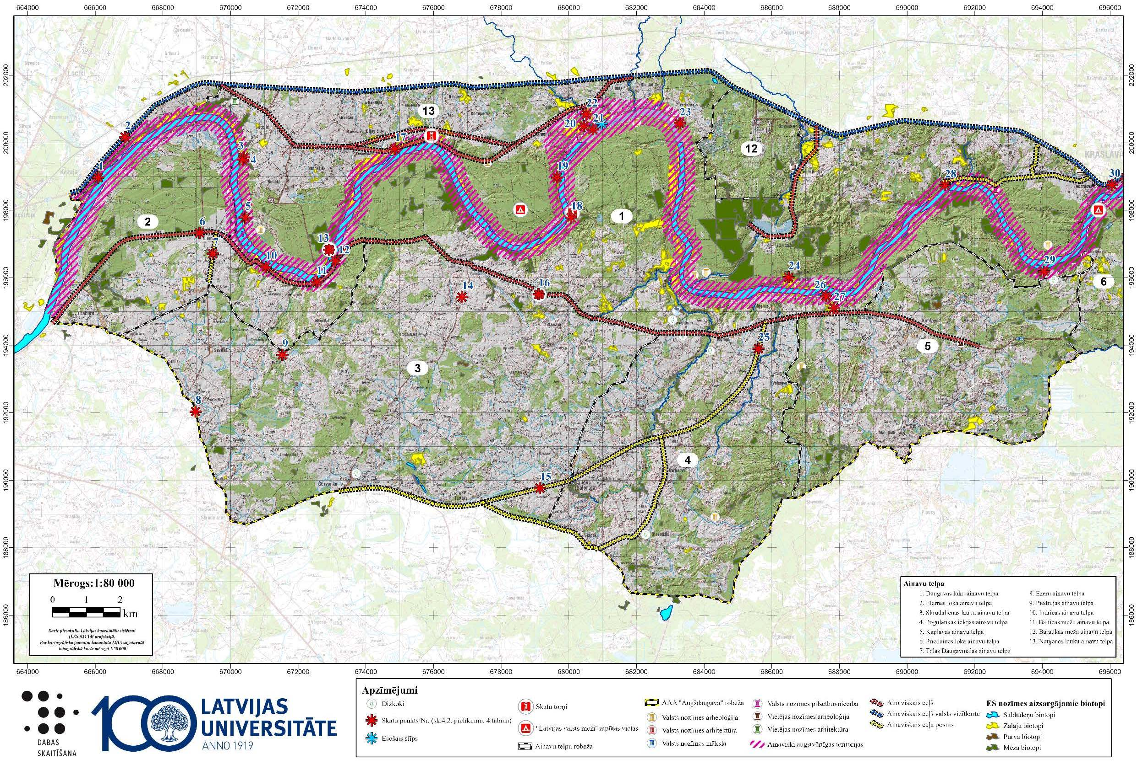

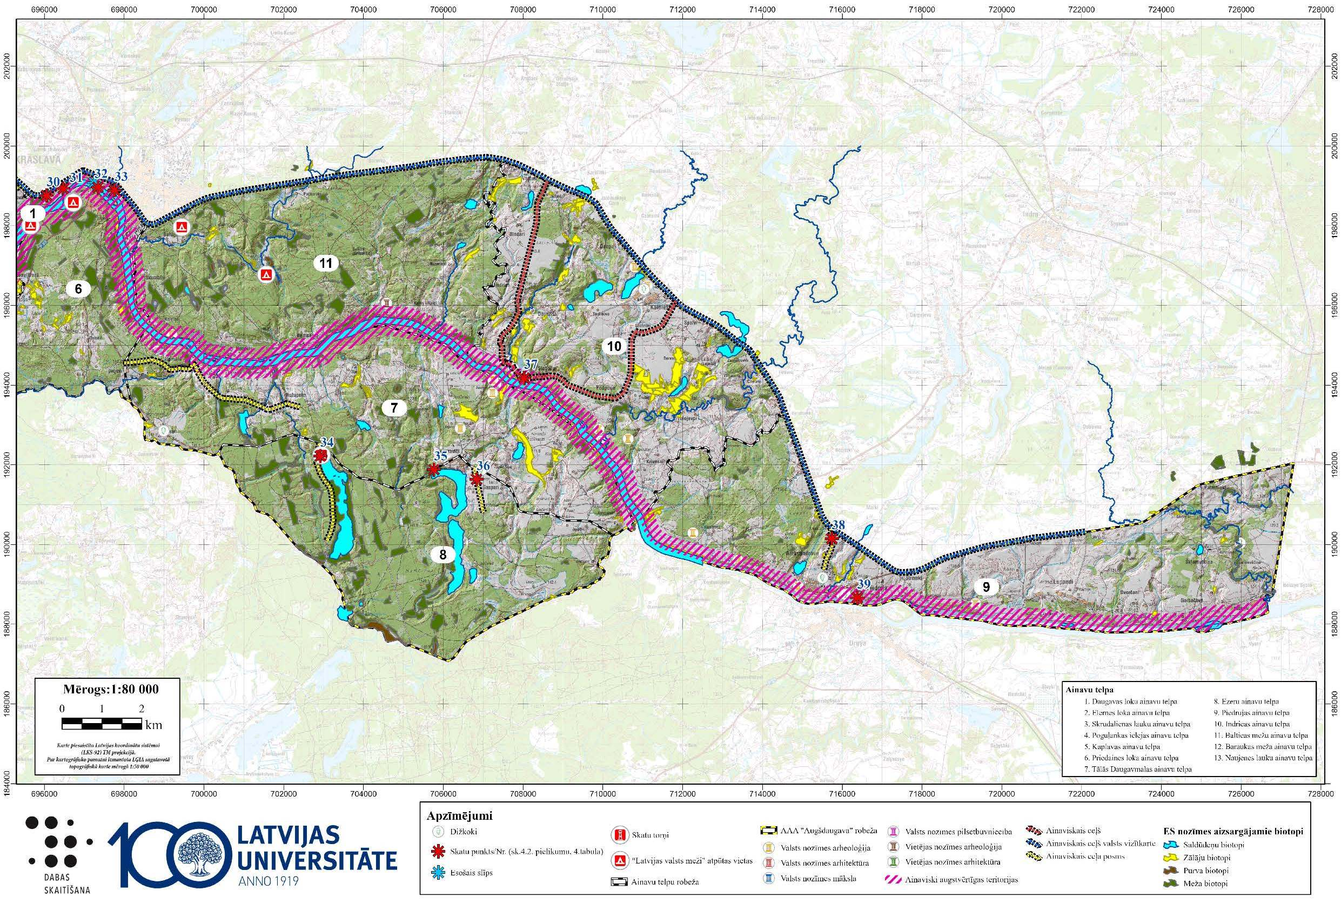

30. attēls. AAA “Augšdaugava” ainaviski nozīmīgo objektu karte

3. Ainavu kvalitātes mērķi
Ainavu kvalitātes mērķi lielā mērā ir saistīti ar tādu ainavu veidošanu, kuras satur ilgtspējīgas attīstības iezīmes. P. Selmana (2006) skatījumā šīs iezīmes ir raksturojamas šādi:
• ainavas ir vienlīdz kā par cilvēkiem – vietējiem un viesiem, – tā par dabas sistēmām;
• sauszemes un ūdens resursiem ainavās ir jābūt ekonomiski apsaimniekotiem, taču šiem lietojumiem ir jābūt „piesardzīgiem” un „gudriem”;
• ilgtspējīgu ainavu plānošanas mērķis variē, vienmēr atrodoties pa vidu tādā kā nepārtrauktībā starp aizsardzību, radošu attīstību un reģenerāciju, atkarībā no esošā ainavas stāvokļa;
• ilgtspējīga attīstība nozīmē vajadzību pēc ilgtspējīga apdzīvojuma un šī vajadzība ir saistīta ar multi-funkcionālu zaļo infrastruktūru;
• ainavas ir spēcīgs cilvēku dzīves kvalitātes un labsajūtas rādītājs un tādējādi tām ir jāsatur pietiekami daudz „informatīvi” līmeņi, lai izaicinātu un apmierinātu cilvēka garu;
• pret tām ainavām, kuras jau atrodas vēlamā stāvoklī un ir ilgtspējīgi apsaimniekotas, nav jāattiecas kā pret norobežotiem rezervātiem, bet tām ir jākalpo kā ainavu apsaimniekošanas un veidošanas piemēriem;
• tā kā ilgtspējīgai attīstībai ir raksturīgi dažādi pārejas stāvokļi, tad mums ir jābūt gataviem monitorēt ainavas attīstības trajektorijas, raugoties, vai ainavas kļūst arvien vairāk vai mazāk ilgtspējīgākas un vai tās attīstās vēlamā virzienā.
Tādējādi var teikt, ka ainavas plānošanas un attīstības kontekstā būtiskas ir ainavas vizuālā identitāte, vides integritāte, dzīvīga sociālā un ekonomiskā vide un izteikts ainavas laika-dziļums (Selman 2006).

- tabula. Ainavu telpu ainavas kvalitātes indikatori

Ainavu telpa | Daudzveidība | Kultūrvēsturiskais mantojums |  | Rekreācijas iespējas | Ainavas  dabiskums
 |  | Kultūras pieminekļu blīvums | Apdzīvojuma blīvums (viensētas, ciemi)
Daugavas loku ainavu telpa | 5 | 5 | 3 | 5 | 5
Elernes loka ainavu telpa | 3 | 1 | 1 | - | 1
Skrudalienas lauku ainavu telpa | 3 | 1 | 3 | 3 | 3
Poguļankas ielejas ainavu telpa | 5 | 1 | 3 | 3 | 5
Kaplavas ainavu telpa | 3 | 1 | 3 | 3 | 3
Priedaines loka ainavu telpa | 5 | 3 | 5 | 5 | 5
Tālās Daugavmalas ainavu telpa | 5 | 5 | 3 | 3 | 5
Ezeru ainavu telpa | 5 | 1 | 3 | 3 | 5
Piedrujas ainavu telpa | 5 | 5 | 3 | 3 | 5
Indricas ainavu telpa | 5 | 5 | 3 | 3 | 5
Balticas mežu ainavu telpa | 3 | 1 | 1 | 1 | 5
Baraukas meža ainavu telpa | 1 | 1 | 1 | 1 | 1
Naujenes lauku ainavu telpa | 1 | 1 | 3 | 1 | 3
1 – zems
3 – vidējs
5 – augsts

Ainavu daudzveidībā ir vērtēts zemes lietojums (mežu, lauksaimniecības zemju blīvums), upju, ezeru blīvums. Kultūrvēsturiskā mantojumā vērtēts valsts aizsargājamo pieminekļu esamība, pašvaldību kultūrvēsturisko objektu blīvums, vēsturisko viensētu un ciemu blīvums. Ainavas dabiskumā vērtēti – dabiskā mikroreljefa esamība, ūdens plūsmu dabiskums, īpaši aizsargājamo dabas teritoriju daudzveidība un blīvums. Rekreācijas iespējās tika vērtēti tūrisma objekti, naktsmītņu pieejamība, tūrisma un rekreācijas infrastruktūras daudzveidība, tajā skaitā velomaršruti.
Izvērtējot ainavu telpas pēc izvēlētiem kvalitātes indikatoriem, secinām, ka vērtīgākas un daudzveidīgākas ir - Daugavas loku ainavu telpa; Priedaines loka ainavu telpa; Tālās Daugavmalas ainavu telpa; Piedrujas ainavu telpa; Indricas ainavu telpa.
Bet tas nenozīmē, ka pārējās telpas ir mazāk vērtīgas, piemēram, Balticas mežu ainavu telpa ir vērtīga ar īpaši aizsargājamām dabas teritorijām. Elernes loka ainavu telpu, kā jau iepriekš minēts, var veidot kā jaunu rekreācijas un tūrisma attīstības teritoriju, ievērojot derīgo izrakteņu rekultivācijas projektos noteikto.
Veicot dažādu, kartogrāfisko materiālu izpēti, var redzēt, ka pieaug meža platības, kas negatīvi ietekmē ainavu vizuālo kvalitāti. Apmežojuma pieaugums vērojams visās ainavu telpās, īpaši Daugavas ielejā, kas negatīvi ietekmē bioloģisko daudzveidību un arī rekreācijas iespējas, ko varētu izmantot tūrisma attīstībai.
Galvenais mērķis ir saglabāt un attīstīt ainavas daudzveidību un tās vērtības. No tā izriet:
- saglabāt un attīstīt ainavu un bioloģisko daudzveidību;
- saglabāt un attīstīt nozīmīgas kultūrvēsturiskā mantojuma vietas un ainavas;
- stiprināt vietu un reģionālās identitātes;
- sekmēt dabisko ainavas elementu saglabāšanu un veidošanu;
- sekmēt vizuālo kvalitāšu veidošanu un uzturēšanu;
- saglabāt un attīstīt ainavas rekreācijai un tūrismam.

4. Ainavu pārvaldības ieteikumi, teritorijas turpmākās attīstības un apsaimniekošanas priekšlikumi
Nav ieteicams veikt darbības, kas būtiski pārveido ainavu un tās elementus, izmaina kultūrvēsturiskās vides īpatnības un reģionam raksturīgos ainavu elementus vai samazina bioloģisko daudzveidību un ainavas ekoloģisko kvalitāti.
Visā AAA “Augšdaugava” nav pieļaujams vēja elektrostaciju izvietojums ar jaudu virs 20 kW. Ieteicams pašvaldības teritorijas plānojumos noteikt buferzonu 3km ap AAA “Augšdaugava” robežu, kur aizliegts izvietot vēja elektrostaciju ar jaudu virs 20 kW.
Visā AAA “Augšdaugava” nav pieļaujams saules parku izvietojums, kā arī, saules paneļu vai kolektoru izvietojums Daugavas 100 m aizsargjoslā.
Ainavu skatu vietām nepieciešama regulāra to uzturēšana, nav vēlama lauksaimniecībā izmantojamo zemju apmežošana, aizaudzēšana, nav pieļaujama plantāciju mežu ierīkošana, nav pieļaujams izvietot jaunus neatbilstošus objektus, piemēram, mobilo sakaru torņus vai graudu kaltes un derīgo izrakteņu ieguves teritorijas vietās, kas būtiski ietekmētu skatu līniju kvalitāti. Perspektīvā veicama skatu atvēršana uz Daugavas ieleju, uz Varnaviču ezeru.
Nepieciešams uzturēt tehniski labā stāvoklī esošos skatu torņus, rūpējoties arī par esošo labiekārtojuma kvalitāti, un izbūvēt trūkstošos objektus (automašīnu stāvlaukumus, labierīcības, informatīvās zīmes utt.).
Nepieciešama ainavisko ceļu, posmu uzturēšana, kas paredz regulāru ceļmalu pļaušanu un krūmu ciršanu atklātu ainavu skatu nodrošināšanai, saglabājot alejas un koku rindas. Ceļa seguma atjaunošana. Pie ceļa remontdarbiem nedrīkst pieļaut reljefa pārveidošanu un mainīt ainavisko ceļu trases novietojumu. Mežaudzēs esošie ainaviskie ceļi jāapsaimnieko, neveidojot kailcirtes vai saglabājot meža joslas buferzonu.
Nepieciešama ainavu un vidi degradējošu objektu rekultivācija, negatīvās ietekmes mazināšana – derīgo izrakteņu ieguves teritorijām izstrādājami rekultivācijas projekti un jāseko to izpildei, jāveic piesārņoto un potenciāli piesārņoto vietu rekultivēšana, bijušo fermu graustu nojaukšana vai sakopšana.
Likums “Par zemes dzīlēm” nosaka zemes dzīļu izmantotāju pienākumu rekultivēt zemes dzīļu izmantošanas rezultātā radušos zemes gabala bojājumus atļaujā vai licencē norādītajā termiņā. Rekultivācija atkarīga no pazemes ūdens līmeņa. Rekultivējot Elernes karjerus, ņemot vērā Daugavpils tuvumu, derīgo izrakteņu ieguves teritoriju iespējams attīstīt kā aktīvās atpūtas teritoriju.
Jāsekmē iedzīvotāju pieteikšanās bioloģiski vērtīgo zālāju apsaimniekošanai.
Vizuāli vērtīgajās ainavās jākontrolē būvniecības procesi un teritorijas plānojumā jāiestrādā papildus nosacījumi jaunas apbūves veidošanai, sevišķi Daugavas krastu zonās. Šajās teritorijās jauna apbūve primāri nav aizliedzama, bet pieļaujama, iepriekš rūpīgi izvērtējot tās arhitektonisko veidolu un pēc atbilstošiem nosacījumiem:
• maksimālais apbūves augstums 8m;
• maksimālais stāvu skaits 2 (viens stāvs un mansarda stāvs);
• ēku fasādes un jumtu krāsojumā izmantot dabīgos toņus.
Ārpus ainaviski nozīmīgām teritorijām nosakāma brīvāka apbūves forma, taču vēlams saglabāt apvidus raksturīgās iezīmes: vienstāvu, divstāvu apbūve; dīvslīpju jumti (300-450); ēku, jumtu krāsojumam ieteicami dabīgie toņi (ne spilgtie); koka apbūves fasādes izgreznot ar koka dekoratīviem elementemiem.
Apbūves teritorijās upju un ezeru aizsargjoslās stingri jākontrolē notekūdeņu attīrīšana un novadīšana.
- tabula. Skatu punktu apsaimniekošana

Nr.p.k. | Skatu punkta apraksts | Platība,  ha | Ieteikumi turpmākajai apsaimniekošanai | Izvietojums kartē (VZD kadastra dati, LĢIA ortofotokarte)
 | Skatu punkts Hoftenbergas parka teritorijā | 0,66 | Skatu punktu nepieciešams paplašināt atstājot vērtīgākus kokus. Paredzēt pasākumus krasta erozijas mazināšanai. | 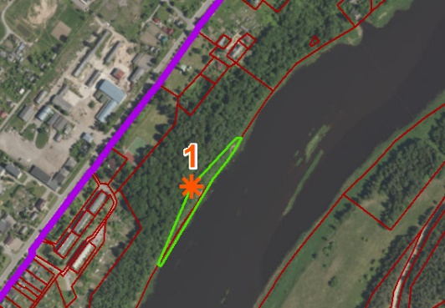
 | Skatu punkts Naujenes pagastā, ceļa A6 (Rīga-Daugavpils-Krāslava-Baltkrievijas robeža (Patarnieki)) un ceļa P65 (Stropi-Krauja) krustojumā | 2,94 | Lai saglabātu skatu, svarīgi nepieļaut ceļa malas aizaugšanu un lauksaimniecības zemju aizaugšanu un apmežošanu. Plānojot jaunu būvniecību, nav pieļaujamā tādu vertikālo objektu būvniecība, kas vizuāli dominētu ainavā. Nav pieļaujams jumtu klājumā izmantot spilgtas krāsas. | 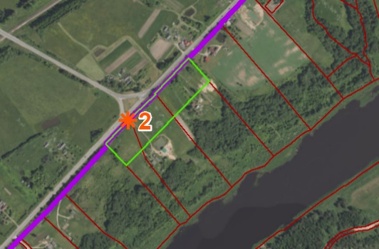
- 1. | Skatu punkts no Vecpils kapsētas piemiņas vietas uz Dinaburgas pilsdrupām un Daugavu | 2,04 | Dinaburgas viduslaiku pils valsts nozīmes arheoloģijas piemineklis (valsts aizsardzības Nr.680). Lai saglabātu un paplašinātu skatu nepieciešams attīrīt vietu no krūmājiem un mazvērtīgiem kokiem. | 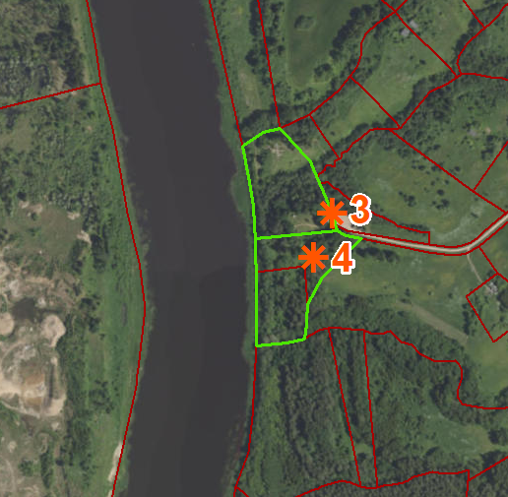
 | Skatu punkts no Vecpils kapsētas piemiņas vietas uz Daugavu | 2,15 | Lai saglabātu un paplašinātu skatu nepieciešams attīrīt vietu no krūmājiem un mazvērtīgiem kokiem.
 | Skatu punkts uz Butišķu loku no atpūtas vietas | 0,44 | Krasta attīrīšana no krūmājiem. Lai saglabātu skatu, turpmāk regulāri jāapļauj un laicīgi jāattīra krasts no kokiem un krūmiem | 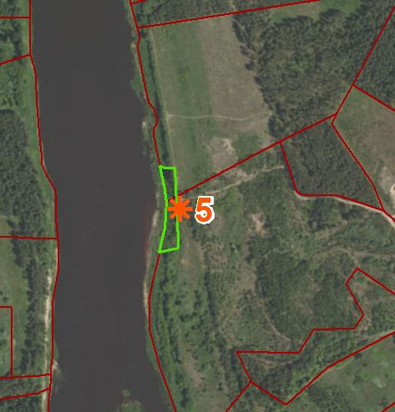
 | Skatu punkts Tabores pagastā uz Elernes baznīcu no ceļa V673 (Daugavpils-Elerne-Lielborne) | 6,47 | Nepieciešams ceļmalu attīrīt no krūmājiem un kokiem, kas aizsedz skatu uz Elernes baznīcu. Lauksaimniecības zemes apstrāde, nav pieļaujama apmežošana. Nav pieļaujama derīgo izrakteņu ieguve un krātuves izveide. Nav pieļaujama plantāciju mežu ierīkošana. | 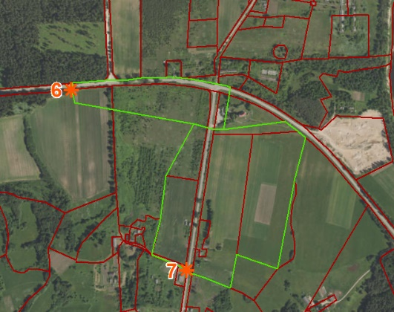
 | Skatu punkts Tabores pagastā uz Elernes baznīcu no ceļa V705 (Skrudaliena-Ērgļi- Jaunsudrabi) | 20,74 | Lauksaimniecības zemes apstrāde, nav pieļaujama apmežošana. Nav pieļaujama derīgo izrakteņu ieguve un krātuves izveide. Nav pieļaujama plantāciju mežu ierīkošana. Regulāra ceļmalu kopšana.
 | Skatu punkts no ceļa V705 (Skrudaliena-Ērgļi- Jaunsudrabi) | 155,94 | Tālās panorāmas skats. Skatu saglabāšanai, nav pieļaujama lauksaimniecības zemju aizaugšana un apmežošana. Plānojot jaunu būvniecību, nav pieļaujamā tādu vertikālo objektu būvniecība, kas vizuāli dominētu ainavā. Nav pieļaujams jumtu klājumā izmantot spilgtas krāsas. Nav pieļaujama plantāciju mežu ierīkošana. Regulāra ceļmalu kopšana. | 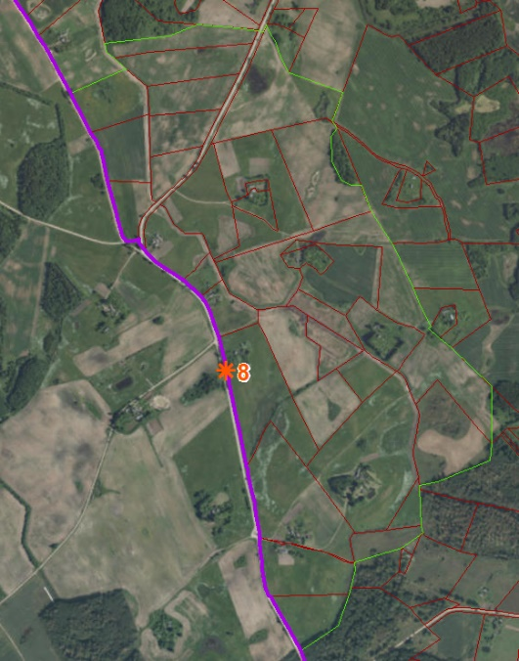
 | Skatu punkts no pašvaldības ceļa pie Budiškiem | 38,94 | Tālās panorāmas skats. Skatu saglabāšanai, nav pieļaujama lauksaimniecības zemju aizaugšana un apmežošana. Plānojot jaunu būvniecību, nav pieļaujamā tādu vertikālo objektu būvniecība, kas vizuāli dominētu ainavā. Nav pieļaujams jumtu klājumā izmantot spilgtas krāsas. Nav pieļaujama plantāciju mežu ierīkošana. Regulāra ceļmalu kopšana. | 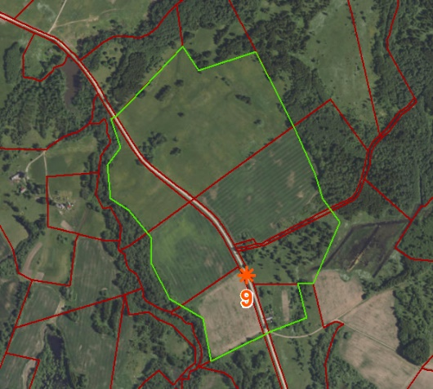
 | Skatu punkts no ceļa V673 (Daugavpils-Elerne-Lielborne) | 4,55 | Krasta attīrīšana no krūmājiem. Lai saglabātu skatu, turpmāk regulāri jāapļauj un laicīgi jāattīra krasts no kokiem un krūmiem. Regulāra ceļmalu kopšana. | 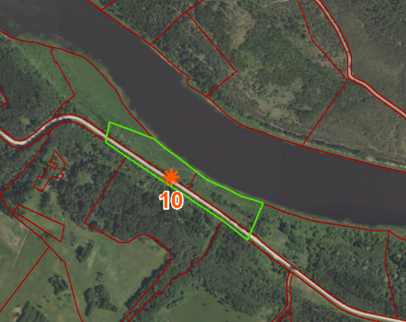
 | Skatu punkts no ceļa V673 (Daugavpils-Elerne-Lielborne) | 4,33 | Krasta attīrīšana no krūmājiem. Lai saglabātu skatu, turpmāk regulāri jāapļauj un laicīgi jāattīra krasts no kokiem un krūmiem. Regulāra ceļmalu kopšana. | 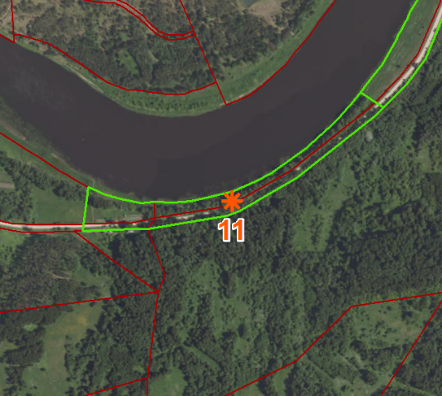
 | Skatu punkts no ceļa V673 (Daugavpils-Elerne-Lielborne) pie pagrieziena uz Sīķeles baznīcu. Skats daļēji apaudzis ar krūmājiem | 6,45 | Krasta attīrīšana no krūmājiem. Lai saglabātu skatu, turpmāk regulāri jāapļauj un laicīgi jāattīra krasts no kokiem un krūmiem. Regulāra ceļmalu kopšana. | 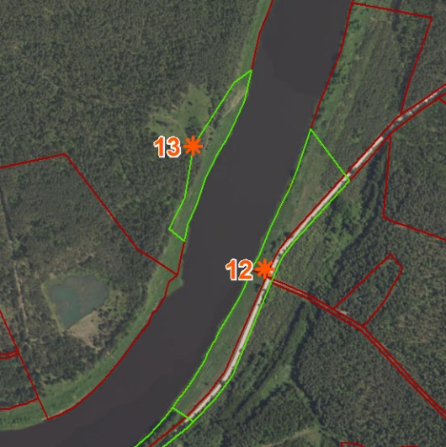
 | Skatu punkts uz Butišķu loku Muraukos | 2,21 | Skatu punkts no LVM atpūtas vietas “Zemenīte”. Lai saglabātu skatu, turpmāk regulāri jāapļauj un laicīgi jāattīra krasts no kokiem un krūmiem.
 | Skatu punkts no ceļa V706 (Vecsaliena-Lazdukalns) | 172,61 | Tālās panorāmas skats. Skatu saglabāšanai, nav pieļaujama lauksaimniecības zemju aizaugšana un apmežošana Plānojot jaunu būvniecību, nav pieļaujamā tādu vertikālo objektu būvniecība, kas vizuāli dominētu ainavā. Nav pieļaujams jumtu klājumā izmantot spilgtas krāsas. Nav pieļaujama plantāciju mežu ierīkošana. Regulāra ceļmalu kopšana. | 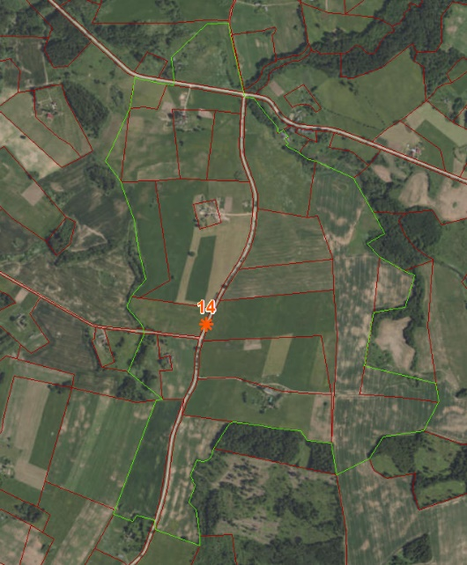
 | Skatu punkts no ceļa P69 (Skrudaliena-Kaplava-Krāslava) pie Salienas | 82,76 | Tālās panorāmas skats. Skatu saglabāšanai, nav pieļaujama lauksaimniecības zemju aizaugšana un apmežošana. Plānojot jaunu būvniecību, nav pieļaujamā tādu vertikālo objektu būvniecība, kas vizuāli dominētu ainavā. Nav pieļaujams jumtu klājumā izmantot spilgtas krāsas. Nav pieļaujama plantāciju mežu ierīkošana. Regulāra ceļmalu kopšana. | 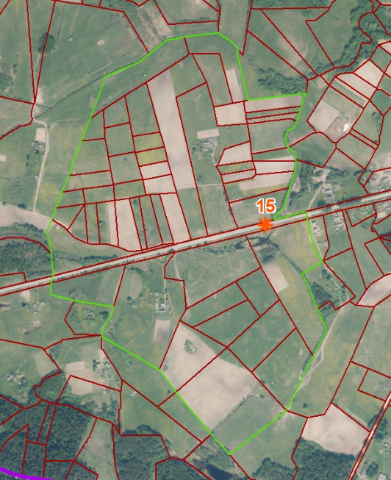
 | Skatu punkts pie Lazdukalna torņa pie ceļa V673 (Daugavpils-Elerne-Lielborne). Tālās panorāmas skats uz Daugavas ieleju | 121,39 | Tālās panorāmas skats. Skatu saglabāšanai, nav pieļaujama lauksaimniecības zemju aizaugšana un apmežošana. Plānojot jaunu būvniecību, nav pieļaujamā tādu vertikālo objektu būvniecība, kas vizuāli dominētu ainavā. Nav pieļaujams jumtu klājumā izmantot spilgtas krāsas. Nav pieļaujama plantāciju mežu ierīkošana. Regulāra ceļmalu kopšana. | 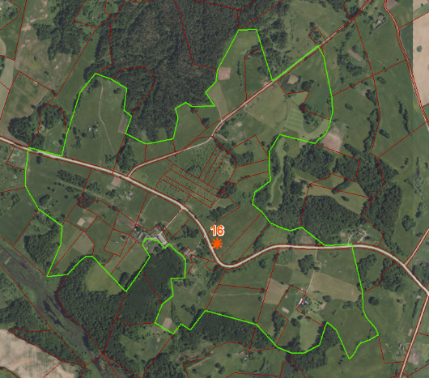
 | Skatu punkts uz Daugavu pie kempinga Ozianna | 8,80 | Krasta un ceļmalu regulāra pļaušana, kopšana. | 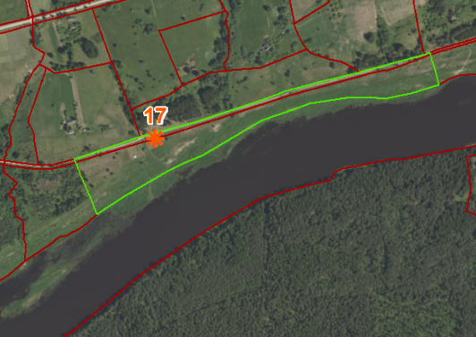
 | Skats uz Daugavu no Ververu kraujas | 1,27 | Krauju nepieciešams attīrīt no krūmājiem un kokiem, lai atvērtu plašāku skatu uz Daugavu un no Daugavas uz krauju | 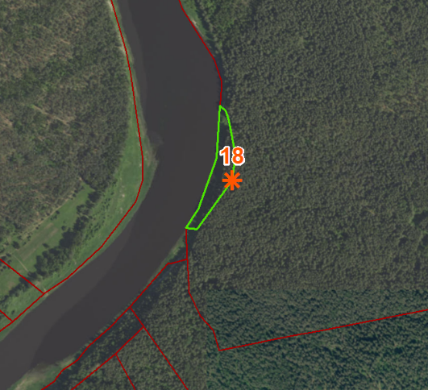
 | Skats uz Daugavu no Slutišķu kraujas | 1,49 | LVM ierīkota atpūtas vieta daļēji attīrītā no kokiem un krūmājiem. Krauju nepieciešams attīrīt no krūmājiem un kokiem, lai atvērtu plašāku skatu uz Daugavu un no Daugavas uz krauju. | 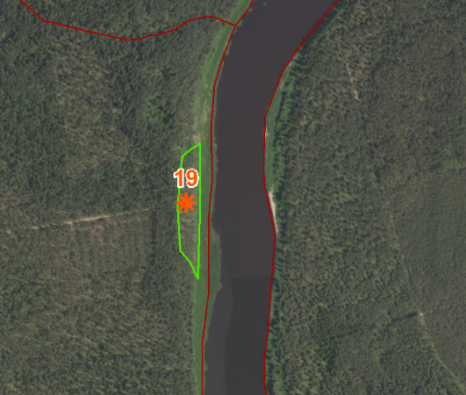
 | Skatu punkts pie Slutišķu sādžas.  Tālās panorāmas skats uz Daugavu (“Daugavas vārtiem”) | 20,39 | Slutišķu sādža valsts nozīmes arhitektūras piemineklis (valsts aizsardzības Nr. 8986), Slutišķu viduslaiku kapsēta un apmetne vietējas nozīmes arheoloģijas piemineklis (valsts aizsardzības Nr.679). Skatu sakopšanai, nepieciešams attīrīt uzkalniņu no vizuāli nepievilcīgiem objektiem. Skatu saglabāšanai nav pieļaujama uzkalniņa aizaugšanu. Veicot jaunu būvniecību, pārbūvi vai atjaunošanu arhitektoniskais risinājums nedrīkst mainīt kultūrvēsturiskās un dabas ainavas vizuālo uztveri. Jaunu būvniecību, pārbūvi vai atjaunošanu nepieciešams saskaņot ar NKMP (Nacionālā kultūras mantojuma pārvalde). | 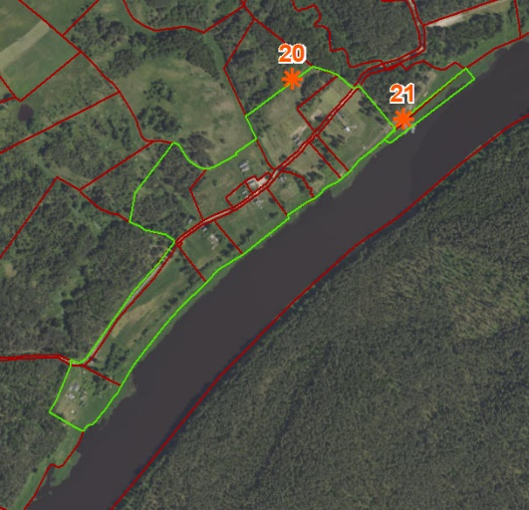
 | Skatu punkts no Slutišķu estrādes. | 0,73 | Skatu saglabāšanai, nav pieļaujama krasta aizaugšana ar krūmājiem un kokiem. Nepieciešama regulāra krasta tīrīšana un estrādes uzturēšana.
 | Skatu punkts no Markovas pilskalna | 0,90 | Valsts nozīmes arheoloģijas piemineklis (valsts aizsardzības Nr.675). Izveidota Markovas izziņu taka un pilskalnā uzstādīta skatu platforma, daļēji iztīrīts no kokiem un krūmājiem, bet ne pietiekami. Lai atvērtu plašāku skatu uz Daugavu nepieciešams paretināt priežu apaugumu. | 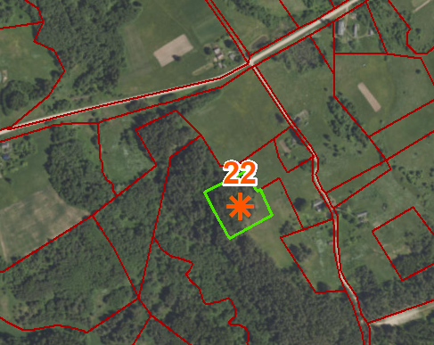
 | Skatu punkts (skatu platforma) no Vecračinas pilskalna | 0,74 | Valsts nozīmes arheoloģijas piemineklis (valsts aizsardzības Nr.681). Ir uzstādīta skatu platforma. Panorāmas vērošanai skatu nepieciešams attīrīt no krūmājiem un kokiem, atstājot tikai vērtīgus kokus. | 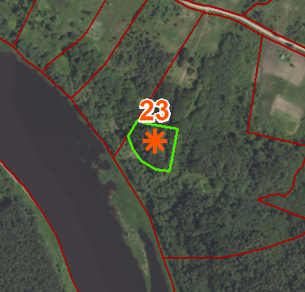
 | Skatu punkts uz Plostnieku-zvejnieku sētu Augustinišķos | 9,06 | Plostnieku-zemnieku sētu grupa ir vietējas nozīmes arhitektūras piemineklis (valsts aizsardzības Nr.6111), veicot jaunu būvniecību vai pārbūvi vai atjaunošanu arhitektoniskais risinājums nedrīkst mainīt kultūrvēsturiskās un dabas ainavas vizuālo uztveri un nepieciešams saskaņot būvniecību ar NKMP (Nacionālā kultūras mantojuma pārvalde). | 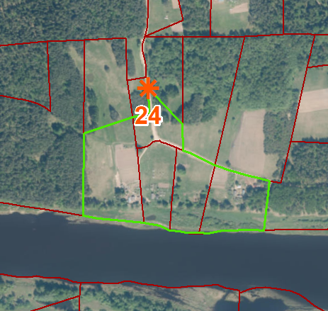
 | Skatu punkts no ceļa P69 (Skrudaliena-Kaplava-Krāslava) | 86,65 | Tālās panorāmas skats. Skatu saglabāšanai, nav pieļaujama lauksaimniecības zemju aizaugšana un apmežošana. Plānojot jaunu būvniecību, nav pieļaujamā tādu vertikālo objektu būvniecība, kas vizuāli dominētu ainavā. Nav pieļaujams jumtu klājumā izmantot spilgtas krāsas. Nav pieļaujama plantāciju mežu ierīkošana. Regulāra ceļmalu kopšana. | 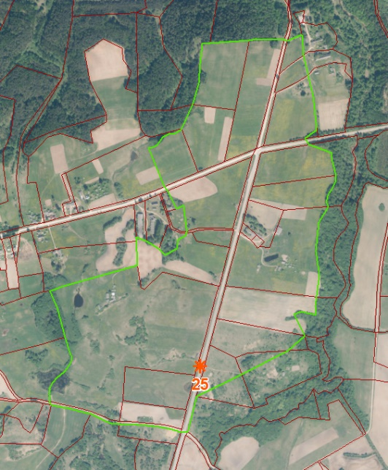
 | Skats uz Daugavu no Zvejnieku-zemnieku sētas Veckaplavā | 4,65 | Krauju nepieciešams attīrīt no krūmājiem un kokiem. Ieteikums pašvaldībai izveidot atpūtas vietu. | 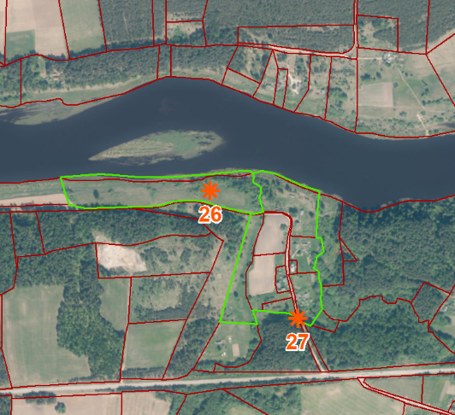
 | Skats uz Zvejnieku-zemnieku sētas ansambli un Daugavu Veckaplavā | 8,17 | Zvejnieku-zemnieku sētu grupa ir vietējas nozīmes arhitektūras piemineklis (valsts aizsardzības Nr.6110), veicot jaunu būvniecību vai pārbūvi vai atjaunošanu arhitektoniskais risinājums nedrīkst mainīt kultūrvēsturiskās ainavas vizuālo uztveri un nepieciešams saskaņot būvniecību ar NKMP (Nacionālā kultūras mantojuma pārvalde).
 | Skats uz Daugavu Ūdrīšu pagastā Užinkalnā | 0,40 | Nepieļaut kraujas aizaugšanu. | 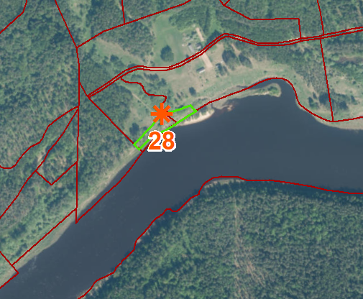
 | Skatu punkts no Sproģu gravas | 1,51 | Attīrīt skatu vietu no kokiem un krūmiem, lai atvērtu plašu skatu uz Skerškānu loku. Sadarbojoties ar zemes īpašnieku ir iespējams atrisināt piekļuvi līdz Daugavai. | 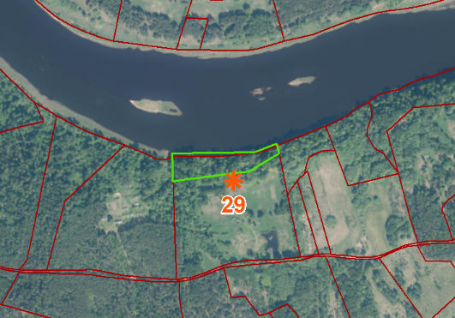
 | Skats uz Krāslavu un Daugavas Priedaines loku no Adamovas takas skatu laukuma | 0,25 | Skatu aizsedz uz kraujas augoša egle un krūmāji, lai atsegtu skatu egli nepieciešams novākt. Saglabāšanai, nepieciešams attīrīt krauju no krūmājiem un kokiem, kas pārsniedz skatu laukuma malas augstumu. | 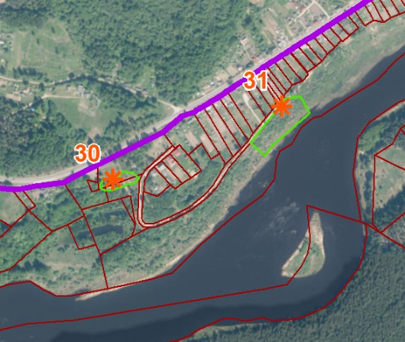
 | Skats uz Daugavu Krāslavā pie Vidzemes ielas foto rāmja | 0,88 | Attīrīt krastu no krūmājiem un kokiem.
 | Skats uz Daugavu un Krāslavu no tilta pāri Daugavai |  |  | 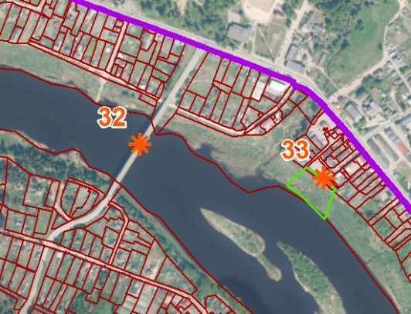
 | Skats no Krāslavas tirgus laukuma stāvvietas | 0,61 | Kraujas kopšana. Nepieļaut kraujas aizaugšanu
 | Skats uz Šilovkas ezeru no LVM iekārtotās atpūtas vietas | 0,1 | Skatu saglabāšanai, nepieļaut ezera krasta aizaugšanu. Nepazaudēt ainavu, saglabājot meža masīvu ap ezeru, nepieļaut kailcirtes | 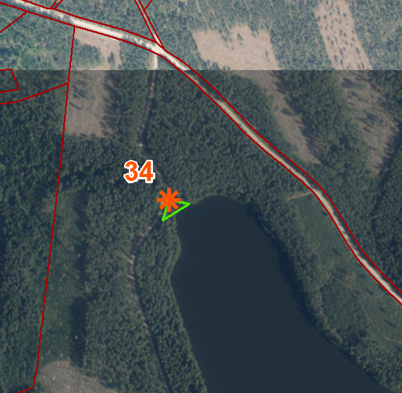
 | Skatu punkts no ceļa V633 (Krāslava-Varnaviči-Robeždaugava) pie Varnaviču baznīcas | 1,91 | Izveidot atvērumu uz ezeru, attīrot krastu no krūmājiem, atstājot lielos kokus. | 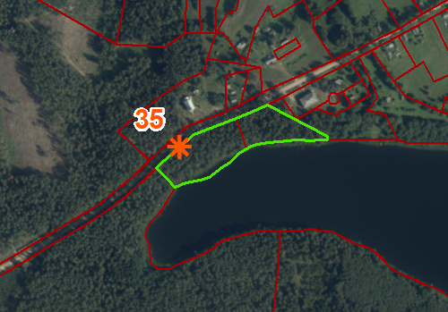
 | Skats no pašvaldības ceļa uz Varnaviču ezeru | 23,31 | Skatu saglabāšanai, nav pieļaujama lauksaimniecības zemju aizaugšana un apmežošana. Nepieļaut ezera krasta apaugšanu. Jauna būvniecība pieļaujama, izvērtējot arhitektoniskus risinājumus. Nav pieļaujams jumtu klājumā izmantot spilgtas krāsas. Nav pieļaujama plantāciju mežu ierīkošana. Ceļmalu pļaušana. | 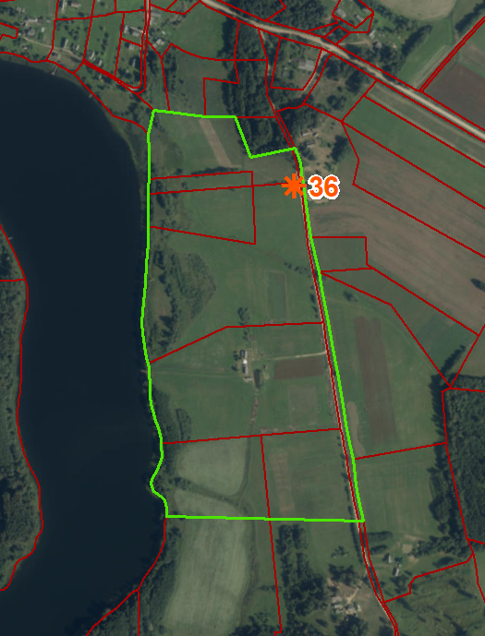
 | Skats uz Indricas baznīcu un Daugavu no pašvaldības ceļa. | 8,86 | Ceļmalu kopšana, pļaušana. Nepieciešams krastu attīrīt no krūmājiem un koku sējeņiem. Skatu saglabāšanai, nepieļaut krasta aizaugšanu. | 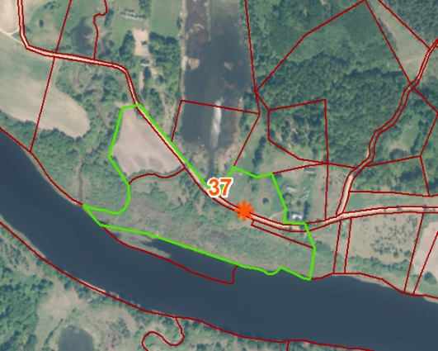
 | Skatu punkts no ceļa V631 (Piedruja-Aleksandrova), panorāmas skats uz Piedruju un baznīcas torņiem | 47,43 | Tālās panorāmas skats. Skatu saglabāšanai, nav pieļaujama lauksaimniecības zemju aizaugšana un apmežošana. Plānojot jaunu būvniecību, nav pieļaujamā tādu vertikālo objektu būvniecība, kas vizuāli dominētu ainavā. Nav pieļaujams jumtu klājumā izmantot spilgtas krāsas. Nav pieļaujama plantāciju mežu ierīkošana. Regulāra ceļmalu kopšana, pļaušana. | 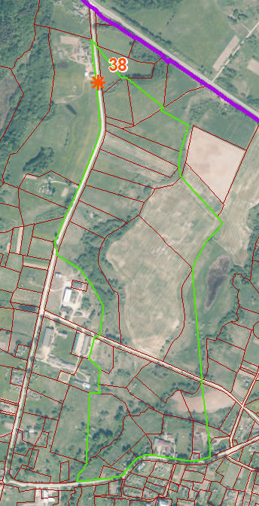
 | Skatu punkts Piedrujā pie Daugavas akmens, kur pavērās skats uz Daugavu un Druju (Baltkrievijas republika) | 0,82 | Skatu vieta jāattīra no krūmājiem un mazvērtīgiem kokiem, lai atvērtu plašāku panorāmu uz Daugavu un Drujas pilsētu (Baltkrievijas republika). Nav pieļaujama Daugavas kraujas aizaugšana. | 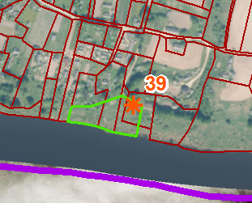

- tabula. Ainavisko ceļu apsaimniekošana
Nr.p.k. | Ainaviskais ceļš | Garums, km | Ieteikumi turpmākajai apsaimniekošanai
 | Valsts galvenais autoceļš A6 Rīga-Daugavpils-Krāslava-Baltkrievijas robeža (Patarnieki). Latvijas vizītkarte un AAA “Augšdaugava” ziemeļu robeža | 65,36 | Nodalījuma joslas regulāra kopšana. Veicot ceļa remontdarbus, nav pieļaujama reljefa pārveidošana. Nobrauktuvju un stāvvietu kopšana. | 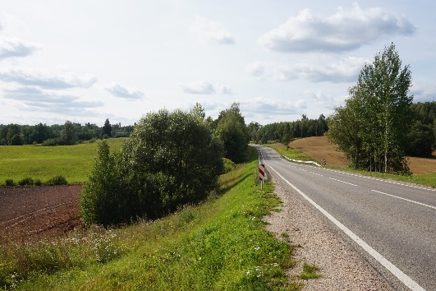
 | Pašvaldības ceļš Juzefova-Židina. Ceļš nodrošina piekļuvi daudziem kultūrvēsturiskiem objektiem. | 13,62 | Ceļmalu regulāra appļaušana un krūmāju ciršana. Veicot ceļa remontdarbus, nav pieļaujama reljefa pārveidošana. | 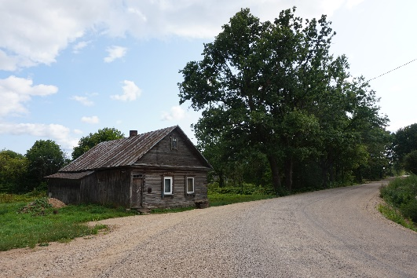
 | Pašvaldības ceļš Rudāni -Maskaļāni iet gar Rozališķu loku | 5,54 | Ceļmalu regulāra appļaušana un krūmāju ciršana. Veicot ceļa remontdarbus, nav pieļaujama reljefa pārveidošana.
 | Valsts vietējais autoceļš V635Borovka-Tartaks. Ceļš uz Lieliem Muļķiem un Tartaku ezeru. | 4,93 | Ceļmalu pļaušana. Neveidot kailcirti ceļa posmam meža masīvā. Veicot ceļa remontdarbus, nav pieļaujama reljefa pārveidošana.
 | Pašvaldības ceļš uz “Kurmīšu” tējas ražotni un laukiem | 1,1 | Ceļmalu pļaušana, attīrīšana no krūmājiem. Lauksaimniecības zemju saglabāšana. Veicot ceļa remontdarbus, nav pieļaujama reljefa pārveidošana. | 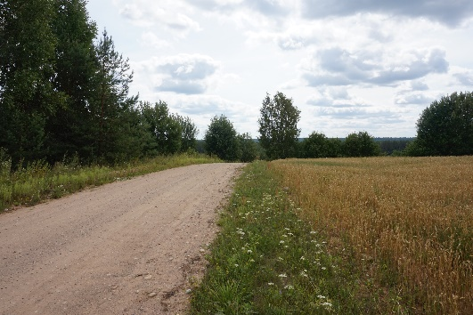
 | Pašvaldības ceļš no Krāslavas gar Kurmīšu tējas laukiem uz Užinkalnu | 4,54 | Ceļmalu pļaušana. Neveidot kailcirti ceļa posmam meža masīvā. Veicot ceļa remontdarbus, nav pieļaujama reljefa pārveidošana. | 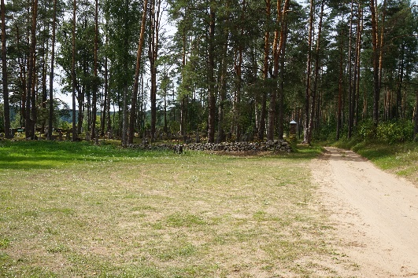
 | Valsts vietējais ceļš V627 Robežnieki-Murovanka-Slobodka un tālāk pašvaldības ceļš gar Indricas baznīcu (Indricas loks) | 11,26 | Ceļmalu pļaušana, attīrīšana no krūmājiem. Lauksaimniecības zemju saglabāšana. Veicot ceļa remontdarbus, nav pieļaujama reljefa pārveidošana. | 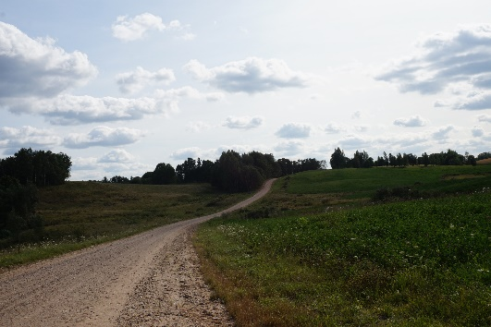  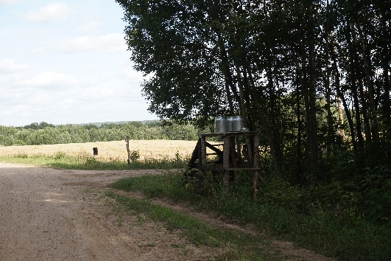
 | Valsts vietējais autoceļš V631 Piedruja-Aleksandrova | 1,09 | Ceļmalu pļaušana, attīrīšana no krūmājiem. Lauksaimniecības zemju saglabāšana. Veicot ceļa remontdarbus, nav pieļaujama reljefa pārveidošana. | 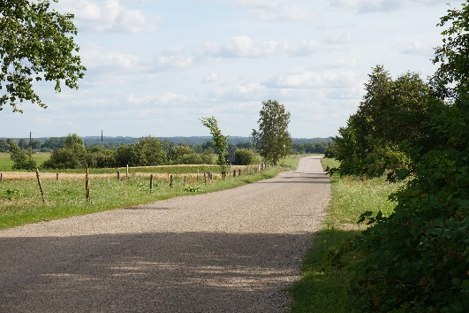
 | Valsts vietējais autoceļš V673 Daugavpils-Elerne-Lielborne. Iet gar Daugavas kreiso krastu vietām pieiet pie paša Daugavas krasta. | 30,97 | Nodalījuma joslas regulāra kopšana, krūmāju ciršana, ceļmalas appļaušana. Veicot ceļa remontdarbus, nav pieļaujama reljefa pārveidošana. | 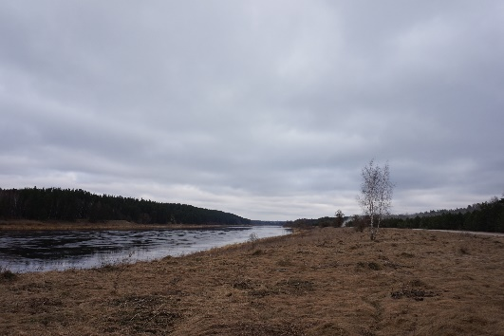  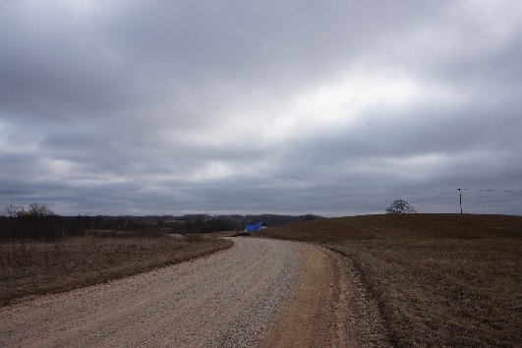
 | Valsts vietējais autoceļa V705 Skrudaliena-Ērgļi- Jaunsudrabi posms | 1,51 | Ceļmalu pļaušana, attīrīšana no krūmājiem. Lauksaimniecības zemju saglabāšana. Veicot ceļa remontdarbus, nav pieļaujama reljefa pārveidošana. | 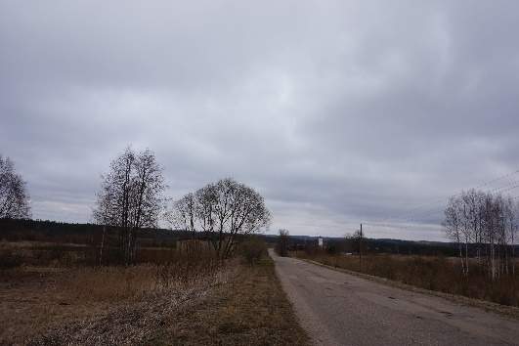
 | Valsts reģionālā autoceļa P69 Skrudaliena-Kaplava-Krāslava posms | 15,03 | Ceļmalu pļaušana, attīrīšana no krūmājiem. Lauksaimniecības zemju saglabāšana. Veicot ceļa remontdarbus, nav pieļaujama reljefa pārveidošana. | 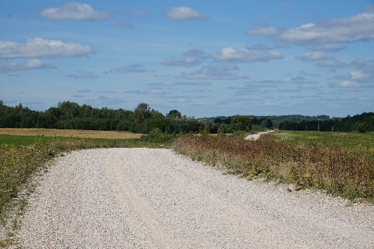
 | Pašvaldības ceļš Saliena-Karļinova | 8,17 | Ceļmalu pļaušana, attīrīšana no krūmājiem. Lauksaimniecības zemju saglabāšana. Veicot ceļa remontdarbus, nav pieļaujama reljefa pārveidošana.
 | Ceļš caur Rožupoli | 5,08 | Ceļmalu pļaušana, attīrīšana no krūmājiem. Lauksaimniecības zemju saglabāšana. Neveidot kailcirti ceļa posmam meža masīvā. Veicot ceļa remontdarbus, nav pieļaujama reljefa pārveidošana. | 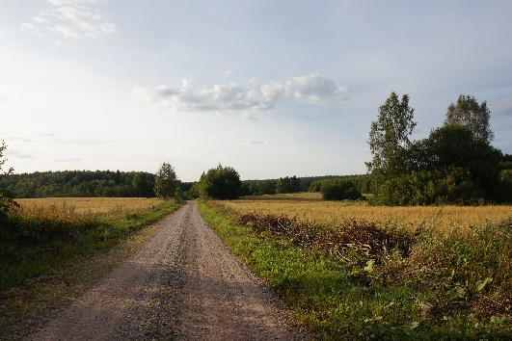
 | Meža ceļš gar Šilovkas ezeru | 2,62 | Neveidot kailcirti ceļa posmam meža masīvā vai atstāt meža buferjoslu gar ceļu. Nepieļaut ceļmalas aizaugšanu ar krūmājiem. Veicot ceļa remontdarbus, nav pieļaujama reljefa pārveidošana. | 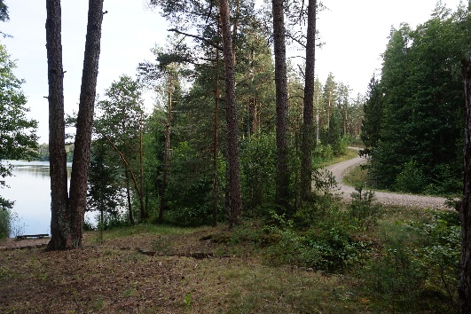
 | Ceļš gar Varnaviču ezeru | 1,14 | Ceļmalu pļaušana, attīrīšana no krūmājiem. Lauksaimniecības zemju saglabāšana. Veicot ceļa remontdarbus, nav pieļaujama reljefa pārveidošana. | 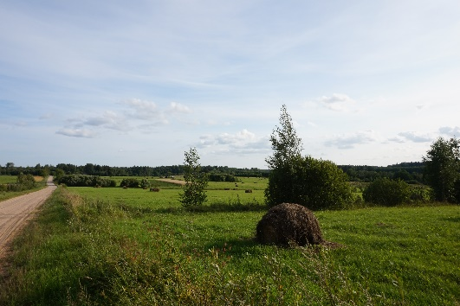

Vizuāli vērtīgajās ainavās, kas attēlotas 4.3. pielikumā nav pieļaujama:
- lauksaimniecības zemju, pļavu apmežošana;
- plantāciju mežu ierīkošana;
- derīgo izrakteņu ieguve un derīgo izrakteņu krātuves izveide;
- jumtu klājumā izmantot spilgtas krāsas (zilu, sarkanu, oranžu, zaļu utt.);
- vertikālo elementu būvniecība (mobilo sakaru torņi, graudu kaltes utt.).

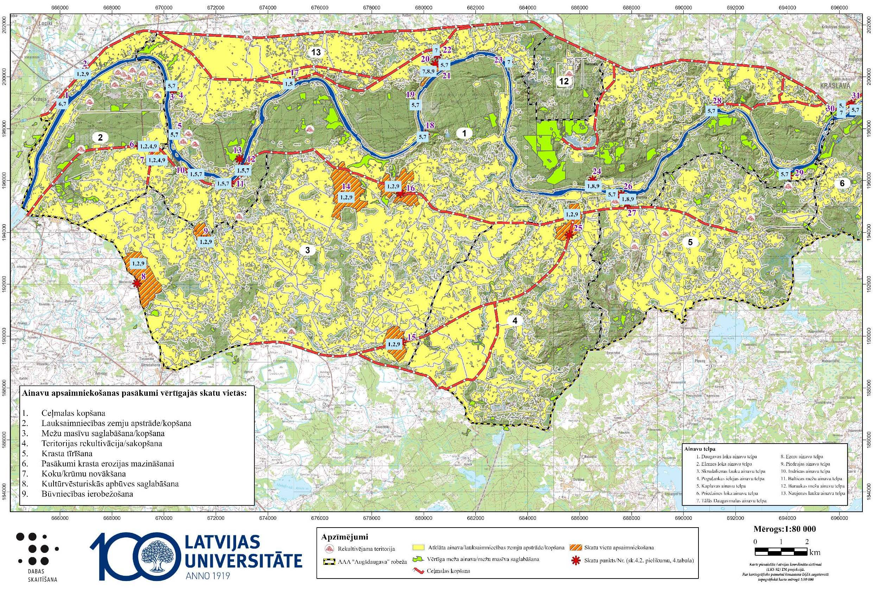

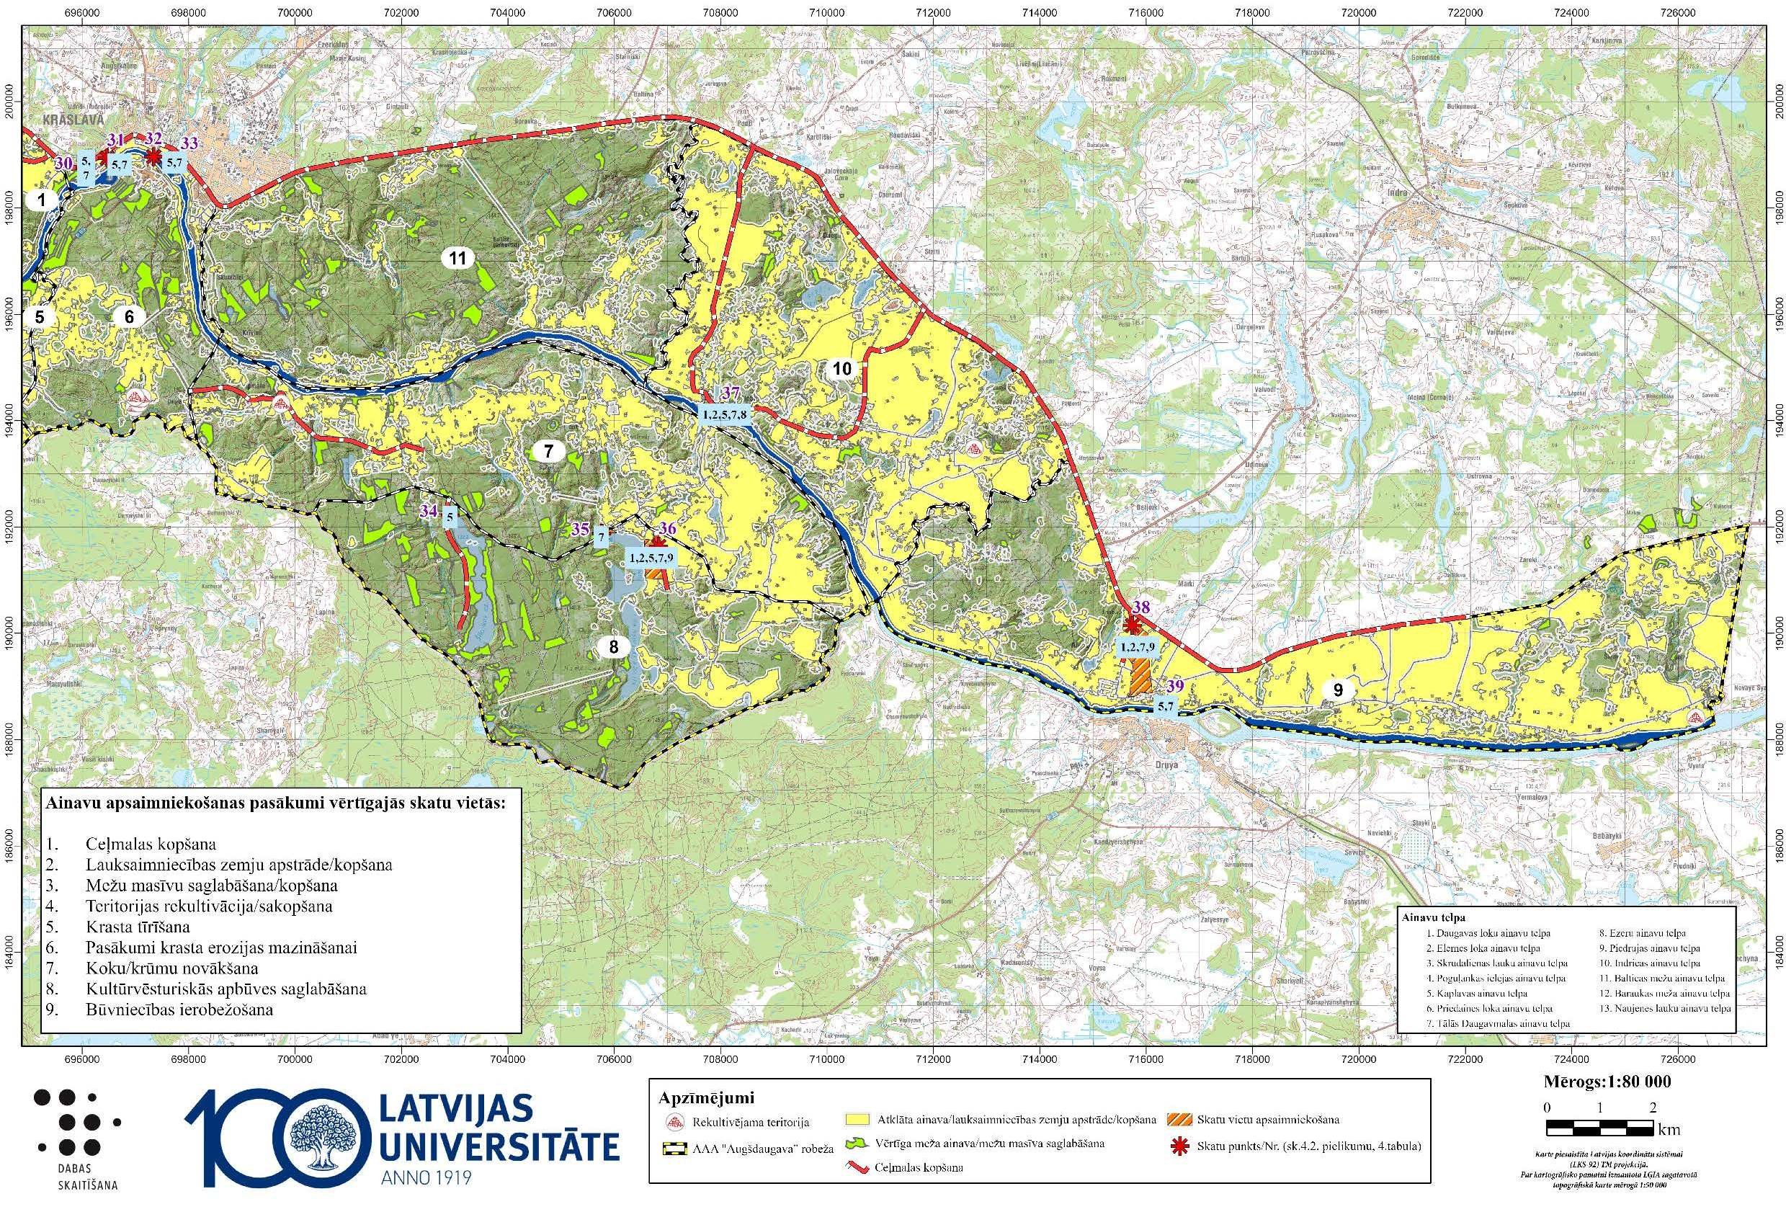
31. attēls. Ainavu apsaimniekošanas pasākumi

Priekšlikumi kultūrvēsturiskā mantojuma saglabāšanai un izmantošanai.
Valsts aizsargājamo kultūras pieminekļu teritorijā aizsardzības zonas uzturēšana un kopšana veicama, neradot apdraudējumu kultūras piemineklim. Veicot būvniecību, zemes vienību robežu pārkārtošanu kultūras pieminekļu aizsardzības zonas teritorijā nepieciešams Nacionālās kultūras mantojuma pārvaldes saskaņojums.
Kultūras pieminekļu apkārtnē jāsaglabā kultūrainava ar lauku ainavas raksturu, respektējot tās saglabājamās vērtības, kur kultūras pieminekļi ir dominante.
Pieļaujama jaunu ēku/būvju būvniecība vai esošo ēku/būvju pārbūve vai atjaunošana, kas ar savu apjomu, arhitektonisko risinājumu, augstumu, materiālu lietojumu un tonalitāti nerada vizuālās uztveres traucējumu kultūras pieminekļiem un to tradicionālai ainavai.
Arheoloģijas pieminekļu aizsardzības zonas teritorijā nav pieļaujama esošā reljefa būtiska pārveidošana, veicot ar zemes reljefa pārveidojumiem, saistītas darbības, var atklāties jaunas arheoloģiskas liecības, tādā gadījumā darbi jāpārtrauc un jāziņo Nacionālās kultūras mantojuma pārvaldei.
Pie arheoloģijas un arhitektūras pieminekļiem, ko var iekļaut tūrisma apritē, nepieciešams izvietot informācijas stendus ar īsu informāciju un vizuālo materiālu. Sakrālo arhitektūras pieminekļu iekštelpu apskate veicama sadarbībā ar īpašniekiem, saskaņojot apmeklējuma laiku.

Apbūves nosacījumi.
Jaunu ēku būvniecība pieļaujama vietās, kurās tā nav pretrunā ar pašvaldības teritorijas plānojumu, vēsturisko plānojumu un telpisko struktūru.
Nav pieļaujama tādu ēku būvniecība, kas ārējo izmēru vai būvapjoma ziņā izteikti kontrastē ar vēsturiskās apbūves ēku apjomiem.
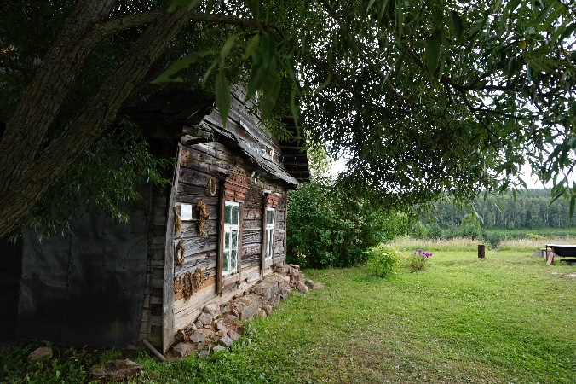 | 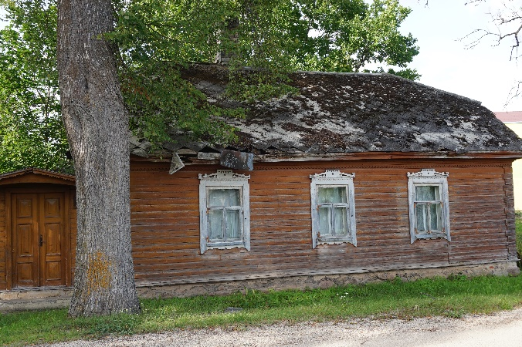
32. attēls. Raksturīga apbūve (foto V.Jumtiņa).

Renovējot vecās koka ēkas, izmantot tradicionālos materiālus, pieturoties pie vēsturiskā apbūves apjoma, ja nepieciešams palielināt būvapjomu, pieturēties pie galvenās būves stila, izmantot līdzīgus materiālus, apdari. Konsultēties ar speciālistiem, restauratoriem.
Ēku pārbūvē saglabājams to tonālais risinājums un detaļas, piemēram, kokgriezumi.
Atjaunojot jumtu segumu, izmantot ieklājumu, kas vizuāli atgādina tradicionālos materiālus, kas vizuāli harmonē ar ainavu. Ieteicams saglabāt tradicionālo divslīpju jumtu konstrukciju. Veicot jumtu atjaunošanas darbus Kaplavas Vissvētās Dievmātes patvēruma pareizticīgo baznīcai un Sīķeles luterāņu baznīcai, Kaplavas Pazaru mājai jāievēro pasākumi sikspārņu sugu aizsardzībai: neveikt darbus periodā maija beigas – jūlija vidus; neizmantot sikspārņiem bīstamus koksnes apstrādes līdzekļus; Kaplavas Vissvētās Dievmātes patvēruma pareizticīgo baznīcai un Sīķeles luterāņu baznīcai saglabāt ielidošanas/ izlidošanas skrejas; Kaplavas Pazaru mājai izveidot mākslīgu slēptuvju jeb liela izmēra sikspārņu būrus, piestiprinot pie saimniecības ēku ārsienas, lai atrisinātu konfliktu starp īpašniekiem un sikspārņiem.
Plānojot un realizējot apbūves projektus gan esošajā apbūvē, gan apbūvējot jaunas zemes vienības, gan realizējot jaunu ēku celtniecības projektus vēsturiskajās viensētās un ciemos, piesaistīt arhitektu un ainavu arhitektu, kas specializējies kultūrvēsturisku objektu izpētē un projektēšanā.

Izmantotā literatūra un informācijas avoti.
A. Melluma, M. Leinerte, 1992. Ainava un cilvēks. Avots, Rīga.
R. Kaminska, A. Bistere, 2006. Sakrālās arhitektūras un mākslas mantojums Daugavpils rajonā. Neputns, Rīga.
R. Kaminska, A. Bistere, 2015. Sakrālās arhitektūras un mākslas mantojums vēsturiskajā Krāslavas rajonā. Neputns, Rīga.
Selman, P. (2006) Planning at the Landscape Scale. Routledge.
European Landscape Convention adopted by the Committee of Ministers of the Council of Europe on 19 July 2000 and opened for signature by its Member States in Florence on 20 October 2000 https://rm.coe.int/CoERMPublicCommonSearchServices/DisplayDCTMContent?documentId=09000016802f80c6 - Eiropas ainavu konvencija (Florence 2000. gada 20. oktobris) https://likumi.lv/ta/lv/starptautiskie-ligumi/id/1265
Aizsargājamo ainavu apvidus “Augšdaugava” pārvaldības plāns - https://cb-nature.daba.gov.lv/upload/File/AAA_Augsdaugava_14.pdf
https://www.daba.gov.lv/public/lat/iadt/dabas_parki/daugavas_loki/
https://www.visitdaugavpils.lv/turisma-objekts/pogulankas-salienas-upe-un-arkveida-akmens-tilts/
https://kulturasdati.lv/lv/eu2015lv/slutisku-ciems

